



Summer Center

**Requirement Analysis Document**

# Top manager

| **Professore** | **Tutor** |
| --- | --- |
| De Lucia Andrea | Pecorelli Fabiano |

# Partecipanti

| **Cognome** | **Nome** | **Matricola** |
| --- | --- | --- |
| **Dalia** | Antonio | 0512106118 |
| **Donnarumma** | Gerardo | 0512106064 |
| **Esposito** | Vincenzo | 0512106070 |

# Storiche versioni

| **Data** | **Versione** | **Descrizione** | **Autori** |
| --- | --- | --- | --- |
| **05/12/2020** | 1.0 | Creazione del documento e introduzione | Tutti |
| **10/12/2020** | 1.1 | Creazione degli scenari e dei casi d’uso | Tutti |
| **12/12/2020** | 1.2 | Modifica dei casi d’uso | Tutti |
| **17/12/2020** | 1.3 | Creazione e inserimento grafici dei casi d’uso | Donnarumma  Esposito |
| **18/12/2020** | 1.4 | Creazione e inserimento mockups | Tutti |
| **22/12/2020** | 1.5 | Creazione ed inserimento sequence diagram | Tutti |
| **10/01/2021** | 1.6 | Modifica ed inserimento di ulteriori sequence diagram | Donnarumma  Esposito |
| **13/01/2021** | 1.7 | Activity diagram | Esposito |
| **18/01/2021** | 1.8 | Modifiche complessive sul documento | Tutti |

Sommario

Top manager 2

Partecipanti 2

Introduzione 7

Scopo del sistema 7

Obiettivi del sistema 7

Sistema proposto 7

Requisiti funzionali 8

Requisiti non funzionali 11

Gerarchie di utenti 12

Glossario 13

System models 17

Scenarios 17

Use Case Models 45

UCD_GestioneRegistrazione: 45

UCD_GestioneAutenticazione: 47

UCD_GestioneAccount: 49

UCD_GestioneIscrizione: 57

Object model 62

Tabella riassuntiva di tutti gli oggetti 62

Class Diagram 64

Dynamic model 65

Sequence Diagram 65

Activity Diagram 82

User interface: navigational paths and screen mockups 83

# Introduzione

## Scopo del sistema

La nostra proposta si basa sulla realizzazione di una web application “Summer Center” volta all’automatizzazione della compilazione dei moduli riguardanti i genitori, i bambini, l’iscrizione e alla gestione della segreteria per risolvere i problemi dell’errata compilazione dei moduli e del sistema di pagamento.

Inoltre, servirà un sistema che permetterà facilmente l’iterazione tra segreteria e genitori in quest’unica piattaforma.

## Obiettivi del sistema

L’applicazione permetterà:

* al genitore di accedere ad un’apposita dashboard dove potrà visualizzare tutti i dettagli dei propri dati anagrafici, dei bambini e dell’iscrizione;
* al genitore di compilare gli appositi moduli anagrafici e informativi riguardanti il genitore stesso;
* al genitore la registrazione dell’iscrizione dei bambini al centro con la possibilità di finalizzare le iscrizioni con un sistema di pagamento online e affidabile;
* alla segreteria di controllare gli appositi moduli di iscrizione;
* alla segreteria di gestire le disdette delle iscrizioni;
* al responsabile di controllare tutto il sistema di prenotazioni (informazioni economiche e amministrative) tramite un’apposita sezione.

## Sistema proposto

Summer Center è una web application che deve essere progettata per rispondere efficacemente alle esigenze degli utenti finali, quali:

* genitori;
* segretari;
* responsabile.

La web application dovrà semplificare il sistema di:

* modulistica;
* iscrizione;
* pagamento;
* interscambio tra segreteria/genitore (nel caso di una disdetta);
* visualizzazione dell’andamento delle iscrizioni da parte del responsabile.

## Requisiti funzionali

Summer Center prevede tre utenti principali:

* **Genitore:** accede al sistema per effettuare l’iscrizione del proprio figlio al centro estivo.
* **Segretario:** è un utente iscritto al sistema dal responsabile. Esso può effettuare le seguenti azioni:
  + Visualizzare le iscrizioni finalizzate con il pagamento;
  + scegliere il rimborso per un’iscrizione annullata;
  + controllare le iscrizioni tramite il Qr Code che esibirà l’utente al momento dell’accesso al centro.
* **Responsabile:** supervisiona l’intero sistema, si occupa della registrazione di un nuovo segretario e può visualizzare l’andamento delle iscrizioni al centro.

**RF 1 - Registrazione**

* RF 1.0:

Quando il genitore vuole accedere per la prima volta al sistema, Summer Center deve permettere la registrazione dell'account e la verifica dell’account, per poter effettuare successivamente l'accesso al sistema stesso.

* RF 1.1:

Quando il responsabile vuole attivare un segretario, il sistema deve permettere la registrazione del segretario da parte del responsabile.

**RF 2 - Login**

* RF 2.0:

Quando il responsabile o il genitore o il segretario vogliono accedere alle proprie dashboard, il sistema deve permettere l'accesso tramite e-mail e password.

**RF 3 - Dashboard**

* RF 3.0:

Il sistema deve permettere la visualizzazione di dashboard e funzionalità diverse in base all'utente loggato.

**RF 4 - Genitore**

* RF 4.0:

Il genitore può effettuare una iscrizione solo dopo aver compilato i propri dati personali obbligatori.

* RF 4.1:   
  Il genitore può effettuare il pagamento dell’iscrizione tramite il metodo di pagamento con Carta di credito/Carta di debito o PayPal.
* RF 4.2:   
  Il genitore può effettuare la prenotazione selezionando una o più settimane (la settimana va dal lunedì al venerdì) dei mesi che vanno da Maggio a Settembre.
* RF 4.3:   
  Il genitore può modificare i propri dati personali.

* RF 4.4:   
  Il genitore può visualizzare tutte le iscrizioni da lui effettuate (pagate e non).
* RF 4.5:   
  Il genitore può visualizzare i dettagli di una singola iscrizione.
* RF 4.6:   
  Il genitore può disdire un’iscrizione.
* RF 4.7:  
  Il genitore può cambiare la password per i suoi prossimi accessi.
* RF 4.8:

Il genitore puo decidere di pagare un’iscrizione instantaneamente o successivamente. Decidendo di pagarla successivamente potrà accedere ad una pagina in cui sono presenti le iscrizioni che può selezionare e pagare.

**RF 5 – Segretario**

* RF 5.0:   
  Il segretario può visualizzare tutte le iscrizioni effettuate dai genitori.
* RF 5.1:   
  Il segretario può visualizzare i dettagli di una singola iscrizione.
* RF 5.2:   
  Il segretario può scegliere la percentuale di rimborso da attribuire ad un’iscrizione disdetta.
* RF 5.3:   
  Il segretario può controllare la validità dell’iscrizione mostrando al sistema il QR Code associato all’iscrizione.
* RF 5.4:  
  Il segretario deve obbligatoriamente cambiare password al primo accesso al sistema.
* RF 5.5:  
  Il segretario può cambiare la password per i suoi prossimi accessi.

**RF 6 – Responsabile**

* RF 6.0:   
  Il responsabile può registrare segretari al sistema.
* RF 6.1:   
  Il responsabile può visualizzare l’andamento delle iscrizioni del centro attraverso grafici e calcoli statistici.
* RF 6.2:  
  Il responsabile può cambiare la password per i suoi prossimi accessi.

**RF 7 – Centro**

* RF 7.0:  
  Il centro può sostenere massimo 70 bambini nello stesso periodo.

## Requisiti non funzionali

Usability

* RNF 1.0:

Il sistema deve mostrare tramite suggerimenti i passi necessari da compiere, per poter completare in modo opportuno l’iscrizione al centro estivo. È opportuno far uso di sezioni separate con icone e colori differenti, per i vari moduli da compilare da parte del genitore.

Reliability

* RNF 2.0:

Il sistema deve realizzare il controllo di tutti gli input per evitare l’inconsistenza dei dati.

* RNF 2.1:

Il sistema deve essere distribuito su vari server per poter essere sempre disponibile in caso di guasti.

* RNF 2.2:

Il sistema deve essere in grado di supportare attacchi di SQL Injection.

* RNF 2.3:

Il sistema deve implementare il protocollo HTTPS per una comunicazione sicura.

Supportability

* RNF 3.0:

Il sistema deve essere in grado di supportare l'aggiunta di nuove funzionalità, come ad esempio l'aggiunta di altri moduli di compilazione da parte dei genitori.

* RNF 3.1:

Il sistema può essere trasferito su vari server.

Performance

* RNF 4.0:

Il sistema deve rispondere alle iterazioni con i vari utenti in un tempo di risposta non superiore a 3 secondi.

Implementation

* RNF 5.0:

Il sistema essendo una web application, permette lo scambio https client/server.

* RNF 5.1:

Il sistema deve rispettare l’architettura three-tier.

## Gerarchie di utenti

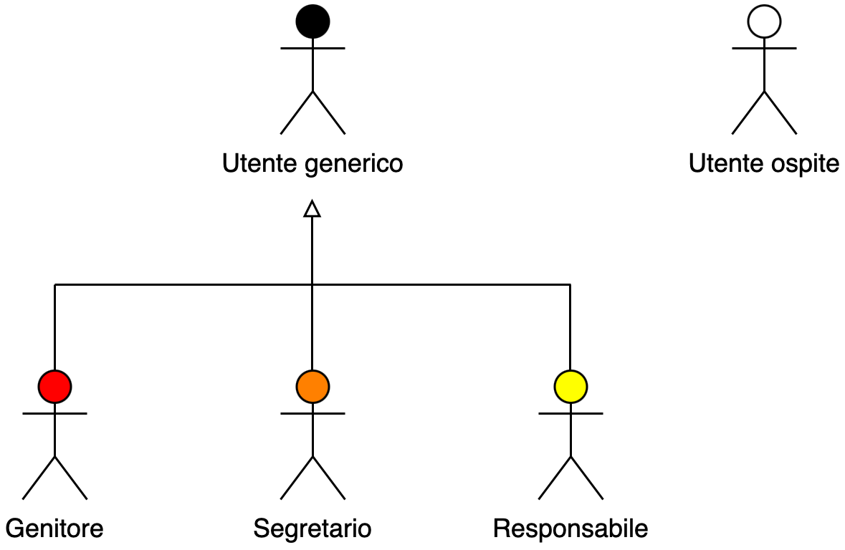

## Glossario

1. Form registrazione

|  |  |  |  |
| --- | --- | --- | --- |
| Denominazione | Formato | Messaggio d’errore | Obbligatorietà |
| Nome | Stringa composta da caratteri alfabetici | Campo obbligatorio | Si |
| Cognome | Stringa composta da caratteri alfabetici | Campo obbligatorio | Si |
| E-mail | Stringa composta da caratteri alfanumerici, una @ e un dominio | E-mail già presente | Si |
| Codice Fiscale | Stringa alfanumerica di lunghezza fissa | Codice Fiscale già presente | Si |
| Data di nascita | GG-MM-AAAA | Campo obbligatorio | Si |
| Genere | Carattere del tipo: M, F | Campo obbligatorio | Si |
| Password | Stringa alfanumerica composta da almeno 8 caratteri, con almeno una lettera maiuscola ed un carattere speciale | Campo obbligatorio | Si |
| Conferma password | Deve essere uguale alla Password | Campo obbligatorio | Si |

1. Form inserimento dati personali

|  |  |  |  |
| --- | --- | --- | --- |
| Denominazione | Formato | Messaggio d’errore | Obbligatorietà |
| Luogo di nascita | Stringa composta da caratteri alfabetici | Campo obbligatorio | Si |
| Indirizzo | Stringa composta da caratteri alfanumerici | Campo obbligatorio | Si |
| CAP | Intero composto da 5 numeri | Campo obbligatorio | Si |
| Professione | Stringa composta da caratteri alfabetici |  | No |
| Numero tel1 | Intero composto da 10 numeri | Campo obbligatorio | Si |
| Numero tel2 | Interno composto da 10 numeri |  | No |
| Documento di identità | Allegato del tipo: .pdf | Campo obbligatorio | Si |
| Consenso informativa | Flag | Campo obbligatorio | Si |
| Consenso immagini/video | Flag |  | No |
| Delega ad altro responsabile | Stringa composta da caratteri alfabetici |  | No |
| Info nucleo familiare | Campo di testo |  | No |

1. Form iscrizione

|  |  |  |  |
| --- | --- | --- | --- |
| Denominazione | Formato | Messaggio d’errore | Obbligatorietà |
| Nome | Stringa composta da caratteri alfabetici | Campo obbligatorio | Si |
| Cognome | Stringa composta da caratteri alfabetici | Campo obbligatorio | Si |
| Data di nascita | GG-MM-AAAA | Campo obbligatorio | Si |
| Luogo di nascita | Stringa composta da caratteri alfabetici | Campo obbligatorio | Si |
| Codice Fiscale | Stringa alfanumerica di lunghezza fissa | Codice Fiscale già presente | Si |
| Genere | Carattere del tipo: M, F | Campo obbligatorio | Si |
| Esigenze alimentari | Flag | Campo obbligatorio | No |
| Disabilità | Flag | Campo obbligatorio | No |
| Ausilio materiale galleggiante | Flag | Campo obbligatorio | No |
| Allergie/esigenze alimentari | Campo di testo |  | No |
| Descrizione esigenze alimentari | Campo di testo |  | No |
| Farmaci | Campo di testo |  | No |
| Documento d’identità | Allegato del tipo: .pdf | Campo obbligatorio | Si |
| Certificato medico | Allegato del tipo: .pdf | Campo obbligatorio | Si |
| Taglia indumenti | Carattere del tipo: S, M, L |  | No |
| Servizio sportivo | Flag | Campo obbligatorio | No |
| Tipo di soggiorno | Stringa | Campo obbligatorio | Si |
| Periodo di prenotazione | Campo di selezione multipla | Seleziona almeno una settima | Si |

1. Form inserimento carta

|  |  |  |  |
| --- | --- | --- | --- |
| Denominazione | Formato | Messaggio d’errore | Obbligatorietà |
| Numero della carta | Numero di 16 cifre | Campo obbligatorio | Si |
| Nome sulla carta | Stringa | Campo obbligatorio | Si |
| Data di scadenza | Data dal formato MM/AAAA | Campo obbligatorio | Si |

# System models

## Scenarios

|  |  |
| --- | --- |
| Nome dello  scenario | Registrazione |
| Istanze degli attori  partecipanti | Mario Rossi: Genitore |
| Flusso degli eventi | 1. Mario vuole accedere alla piattaforma digita nel browser <https://summercenter.it>. 2. Il sistema gli mostra una pagina in cui Mario potrà effettuare o il login o la registrazione. 3. Poiché è la prima volta che accede al sistema, Mario clicca sul bottone di registrazione. 4. sistema gli mostra il modulo per poter effettuare la registrazione. 5. Mario inserisce i dati personali all’interno del modulo: 6. Mario clicca sul bottone “Registrati”. 7. Il sistema controlla che:  - i dati obbligatori siano stati inseriti (*); - l’e-mail non sia già esistente nel sistema; - il codice fiscale non sia già esistente nel sistema. 8. I controlli sono corretti e il sistema lo registra come utente non attivo. 9. Il sistema invia una email all’indirizzo [mred@gmail.com](mailto:mred@gmail.com) con un link di attivazione. 10. Il sistema mostra una pagina in cui è presente il messaggio “Vai sulla tua casella di posta elettronica, controlla l’email inviata e clicca sul link per attivare l’account!”. 11. L’utente si reca sul sistema tramite il link inviato. 12. Il sistema controlla che: - il codice di attivazione sia valido; - il codice di attivazione non sia scaduto (cioè che l’utente non si sia recato al sistema tramite il link di attivazione dopo 30 minuti). 13. Il sistema registra l’utente [mred@gmail.com](mailto:mred@gmail.com) come utente attivo. |

|  |  |
| --- | --- |
| Nome dello scenario | Login |
| Istanze degli attori Partecipanti | Matteo Remo: Utente generico |
| Flusso degli eventi | 1. Matteo accede al sistema digitando nella barra di ricerca del suo browser il link [https://summercenter.it](https://summercenter.it/). 2. Il sistema mostra un modulo con i campi di testo e-mail e password ed un pulsante per accedere al sistema. 3. Matteo inserisce nel campo e-mail [matteoremo@gmail.com](mailto:matteoremo@gmail.com) e nel campo password “Matteo09”. 4. Il sistema controlla che:  * i campi siano valorizzati correttamente; * l’e-mail sia presente nel sistema; * la password sia associata all’email; * l’account sia attivo (cioè che l’utente ha verificato dopo la registrazione, l’account).  1. Il sistema indirizza Matteo alla sua dashboard personale. |

|  |  |
| --- | --- |
| Nome dello scenario | InserimentoDatiGenitore |
| Istanze degli attori Partecipanti | Mario Rossi: Genitore |
| Flusso degli eventi | 1. Mario si trova all’interno della sua area personale. 2. Il sistema mentre la dashboard di Mario. 3. Mario clicca sul bottone “Prenota”. 4. Il sistema avvisa Mario che non può effettuare la prenotazione perché non ha inserito tutti i suoi dati e non ha nessun bambino registrato al sistema. 5. Mario clicca sul bottone “Altri dati” presente nella sezione “I propri dati”. 6. Il sistema mostra un modulo per l’inserimento dei dati personali. 7. Mario inserisce i dati personali all’interno del modulo:      1. Mario clicca sul bottone “Invia”. 2. Il sistema controlla che i dati obbligatori siano stati inseriti (*) e che siano corretti. 3. I controlli sono corretti, il sistema salva i dati di Mario e lo reindirizza nella pagina “I propri dati” mostrando tutti i suoi dati aggiornati. |

|  |  |
| --- | --- |
| Nome dello scenario | Iscrizione bambino ex-novo |
| Istanze degli attori Partecipanti | Mario Rossi: Genitore  Gianluca Rossi: Bambino |
| Flusso degli eventi | 1. Mario si trova nella sua area personale e vuole poter iscrivere il proprio figlio al centro estivo. 2. Mario apre il menù e clicca sulla sezione “Iscrizioni”. 3. Il sistema mostra una pagina con tutte le iscrizioni effettuate da Mario (inizialmente vuota) e con la possibilità di effettuare nuove iscrizioni: 4. Mario clicca sul FAB (icona +) per effettuare una iscrizione. 5. Il sistema controlla che tutti i dati di Mario siano registrati. 6. Il controllo è verificato con successo. 7. Il sistema mostra un modulo per effettuare l’iscrizione: 8. Mario compila il modulo e clicca sul pulsante “Iscrivi e paga in seguito”. In questo modo può effettuare altre iscrizioni e fare un solo pagamento: 9. Il sistema mostra un avviso “Attenzione: accedendo alla funzionalità ‘paga in seguito’ il periodo di prenotazione potrebbe non essere più disponibile. Inoltre il prezzo dell’iscrizione è di 100 euro. Sei sicuro di voler proseguire?”. 10. Mario decide di vuole proseguire cliccando sul pulsante “Sì”. 11. Il sistema registra l’iscrizione, registra il bambino, associa un QRCode all’iscrizione e mostra la pagina delle Iscrizioni aggiornata: Immagine che contiene tavolo      Descrizione generata automaticamente |

|  |  |
| --- | --- |
| Nome dello scenario | Iscrizione bambino pre-esistente |
| Istanze degli attori Partecipanti | Mario Rossi: Genitore  Gianluca Rossi: Bambino |
| Flusso degli eventi | 1. Mario si trova nella sua area personale e vuole poter iscrivere il proprio figlio al centro estivo. 2. Mario apre il menù e clicca sulla sezione “Iscrizioni”. 3. Il sistema mostra una pagina con tutte le iscrizioni effettuate da Mario (inizialmente vuota) e con la possibilità di effettuare nuove iscrizioni: Immagine che contiene tavolo     Descrizione generata automaticamente 4. Mario clicca sul FAB (icona +) per effettuare una iscrizione. 5. Il sistema controlla che tutti i dati di Mario siano registrati. 6. Il controllo è verificato con successo. 7. Il sistema mostra un modulo per effettuare l’iscrizione: 8. Mario prima di compilare i campi, seleziona nella select con label “Seleziona un bambino per iscrivere un bambino già registrato” il bambino Gianluca Rossi, bambino già esistente nel sistema perchè Mario ha iscritto precedentemente Gianluca al centro. 9. Il sistema compila alcuni campi relativi al bambino Gianluca Rossi e li disabilita: 10. Mario compila gli altri campi e clicca su “Prenota e paga in seguito”. 11. Il sistema mostra un avviso “Attenzione: accedendo alla funzionalità ‘paga in seguito’ il periodo di prenotazione potrebbe non essere più disponibile. Inoltre il prezzo dell’iscrizione è di 100 euro. Sei sicuro di voler proseguire?”. 12. Il sistema registra l’iscrizione, l’associa al bambino Gianluca Rossi, associa all’iscrizione un QRCode e mostra la pagina delle Iscrizioni aggiornata. |

|  |  |
| --- | --- |
| Nome dello scenario | Modifica iscrizione bambino |
| Istanze degli attori Partecipanti | Mario Rossi: Genitore |
| Flusso degli eventi | * 1. Mario si trova all’interno della sua area personale e vuole poter visualizzare le tutte iscrizioni (pagate e non)   2. Mario apre il menù laterale e clicca sulla sezione “Iscrizioni”   3. Il sistema mostra una pagina con tutte le iscrizioni (pagate e non).Immagine che contiene tavolo       Descrizione generata automaticamente   4. Mario clicca sull’icona presente (dei tre pallini) vicino all’iscrizione di suo interesse.   5. Il sistema mostra le sezioni “Modifica” ed “Elimina”. Immagine che contiene tavolo       Descrizione generata automaticamente   6. Mario clicca su “Modifica”.   7. Il sistema mostra un modulo con i dati che possono essere modificati.   8. Mario sceglie i campi che vuole modificare ed aggiorna l’iscrizione.   9. Il sistema aggiorna i dati della iscrizione e mostra la griglia aggiornata: Immagine che contiene tavolo       Descrizione generata automaticamente |

|  |  |
| --- | --- |
| Nome dello scenario | Elimina iscrizione bambino |
| Istanze degli attori Partecipanti | Mario Rossi: Genitore |
| Flusso degli eventi | 1. Mario si trova all’interno della sua area personale e vuole poter visualizzare tutte le iscrizioni. 2. Mario apre il menù laterale e clicca sulla sezione “Iscrizioni” 3. Il sistema mostra una pagina con tutte le iscrizioni (pagate e non). Immagine che contiene tavolo     Descrizione generata automaticamente 4. Mario clicca sull’icona (dei tre pallini) vicino all’iscrizione di suo interesse. 5. Il sistema mostra le sezioni “Modifica” ed “Elimina”. Immagine che contiene tavolo     Descrizione generata automaticamente 6. Mario clicca su “Elimina”. 7. Il sistema mostra un pop-up “Sei sicuro di eliminare l’iscrizione?”. 8. Mario conferma di voler eliminare l’iscrizione. 9. Il sistema elimina l’iscrizione. |

|  |  |
| --- | --- |
| Nome dello scenario | Visualizza iscrizioni bambini |
| Istanze degli attori Partecipanti | Mario Rossi: Genitore |
| Flusso degli eventi | 1. Mario si trova all’interno della sua area personale e vuole poter visualizzare tutte le iscrizioni. 2. Mario apre il menù laterale e clicca sulla sezione “Iscrizioni” 3. Il sistema mostra una pagina con tutte le iscrizioni (pagate e non). Immagine che contiene tavolo     Descrizione generata automaticamente |

|  |  |
| --- | --- |
| Nome dello scenario | Visualizza bambini |
| Istanze degli attori Partecipanti | Mario Rossi: Genitore  Gianluca Rossi: Bambino |
| Flusso degli eventi | 1. Mario apre il menù e clicca sulla sezione “Bambini”. 2. Il sistema gli mostra una pagina con una tabella con tutti i bambini inseriti nel sistema. 3. Mario clicca sull’icona con i “tre puntini orizzontali” sulla riga del bambino Gianluca Rossi. 4. Il sistema gli mostra un sottomenù con varie scelte: Immagine che contiene tavolo     Descrizione generata automaticamente 5. Mario clicca sulla sezione “Visualizza Dettagli”. 6. Il sistema mostra la seguente pagina: |

|  |  |
| --- | --- |
| Nome dello scenario | Pagamento |
| Istanze degli attori Partecipanti | Mario Rossi: Genitore  Gianluca Rossi: Bambino  Sistema di pagamento esterno:  un sistema di pagamento in base alla modalità di pagamento scelta dall’utente, con cui s’interfaccia il Sistema per effettuare il pagamento della prenotazione |
| Flusso degli eventi | 1. Mario si trova sulla sua dashboard e vuole pagare le sue iscrizioni per finalizzarle. 2. Mario clicca sull’icona del carrello in alto a destra dell’header. 3. Il sistema mostra una pagina con tutte le iscrizioni non ancora pagate e tutte le iscrizioni valide (data attuale < periodo di prenotazione): 4. Mario ha due iscrizioni, ma decide di pagarne una sola e seleziona la prenotazione del bambino Gianluca Rossi. 5. Il sistema ad ogni selezione e de-selezione mostra il totale da pagare aggiornato: 6. Mario clicca sul pulsante “Procedi al pagamento”. 7. Il sistema mostra un messaggio di avviso: “La settimana dal 10/05/2021 al 15/05/2021 dell’iscrizione CI01 del bambino Gianluca Rossi, non è più disponibile. Vai nella pagina delle Iscrizioni per poter modificare l’iscrizione scegliendo un nuovo periodo di prenotazione.” 8. Mario apre il menù e clicca sulla sezione “Iscrizioni”. 9. Il sistema esegue lo scenario “Modifica iscrizione”. 10. Mario torna sulla pagina “Pagamento Iscrizioni”. 11. Il sistema gli ripropone la pagina con l’iscrizione CI01 aggiornata. 12. Mario selezione l’iscrizione e clicca sul pulsante “Procedi al pagamento”. 13. Il sistema gli mostra un modulo per poter inserire la modalità di pagamento e pagare: 14. Mario sceglie la modalità di pagamento con carta, il numero della carta “12345678990”, il nome dell’intestatario “Mario Rossi”, la data di scadenza “01/2046” e clicca sul pulsante “Paga”. 15. La transazione di pagamento è andata a buon fine. Il sistema aggiorna l’iscrizione CI01 pagata e aggiorna la pagina. |

|  |  |
| --- | --- |
| Nome dello scenario | DisdettaIscrizione |
| Istanze degli attori Partecipanti | Mario Rossi: Genitore |
| Flusso degli eventi | 1. Mario apre il menù e clicca sulla sezione “Iscrizioni”. 2. Il sistema gli mostra la seguente pagina: 3. Mario clicca sull’icona dei tre puntini verticali vicino alla prenotazione con codice CI01. 4. Il sistema gli mostra il seguente menù: 5. Mario clicca sulla sezione “Disdici”. 6. Il sistema mostra la seguente modale: 7. Mario inserisce l’IBAN “XXXXXXXXXXXXXXXX” e clicca sul pulsante “Conferma”. 8. Il sistema registra la richiesta di disdetta dell’iscrizione CI01, la quale sarà esaminata da un segretario per l’approvazione e l’eventuale rimborso. 9. Il sistema mostra la pagina delle iscrizioni aggiornata: |

|  |  |
| --- | --- |
| Nome dello scenario | ApprovataDisdetta |
| Istanze degli attori Partecipanti | Mario Rossi: Genitore  Luigi Verdi: Segretario |
| Flusso degli eventi | 1. Luigi apre il menù e clicca sulla sezione “Iscrizioni”. 2. Il sistema mostra la pagina con tutte le iscrizioni pagate. 3. Luigi vede che c’è l’iscrizione di Mario Rossi con una disdetta e clicca sull’icona dei tre puntini verticali vicino all’iscrizione da selezione. 4. Il sistema mostra il seguente menù: 5. Luigi clicca sulla sezione “Approva disdetta”. 6. Il sistema mostra il seguente modulo: 7. Luigi approva la disdetta, applica un rimborso del “50%” perché si è accorto che in una delle settimane il bambino ha frequentato il centro e clicca su “Invia”. 8. Il sistema invia un’email al genitore con informazioni sulla disdetta. 9. Il sistema aggiorna l’iscrizione come disdetta. |

|  |  |
| --- | --- |
| Nome dello scenario | Ricerca Iscrizioni (Segretario) |
| Istanze degli attori Partecipanti | Luigi Verdi: Segretario |
| Flusso degli eventi | 1. Luigi si trova sulla pagina delle Iscrizioni (pagate). 2. Il sistema mostra di dafult tutte le iscrizioni non pagate e un form di ricerca: 3. Luigi compila il form di ricerca inserendo come nome del bambino “Gianluca”, il cognome del bambino “Rossi” e il restante dei campi vuoti. Infine clicca sul pulsante “Ricerca”. 4. Il sistema mostra tutte le iscrizioni con nome del bambino “Gianluca” e cognome del bambino “Rossi”. |

|  |  |
| --- | --- |
| Nome dello scenario | Controllo iscrizione QRCode |
| Istanze degli attori Partecipanti | Luigi Verdi: Segretario |
| Flusso degli eventi | 1. Luigi apre il menù e clicca sulla sezione “Controlla QR Code”. 2. Il sistema mostra una pagina contenente una schermata che permette di mostrare il QR Code tramite webcam o di poter caricare il QR Code come immagine. 3. Luigi mostra il QR Code tramite la webcam. 4. Il sistema decodifica il QR Code. 5. Il sistema cerca la prenotazione associata al QR Code. 6. Il sistema mostra la notifica: “Il QR Code è associata all’iscrizione CP01. L’iscrizione è valida”. |

|  |  |
| --- | --- |
| Nome dello scenario | Registrazione segretario |
| Istanze degli attori Partecipanti | Guido Guida: Responsabile |
| Flusso degli eventi | 1. Guido apre il menù e clicca sulla sezione “Registra segretario”. 2. Il sistema gli mostra un modulo dove poter inserire i dati necessari alla registrazione del segretario. 3. Guido compila il modulo e invia i dati. 4. Il sistema controlla:    * i campi obbligatori (*);    * che l’email non sia già presente nel sistema ;    * che il codice fiscale non sia già presente nel sistema. 5. Il sistema ha verifica con successo i controlli e registra il segretario. |

|  |  |
| --- | --- |
| Nome dello scenario | ControlloAndamentoCentro |
| Istanze degli attori Partecipanti | Guido Guida: Responsabile |
| Flusso degli eventi | 1. Guido entra nella sua dashboard per controllare l’andamento delle prenotazioni del centro estivo. 2. Guido apre il menù e clicca sulla sezione “Controlla andamento centro”. 3. Il sistema mostra: |

## Use Case Models

### UCD_GestioneRegistrazione:

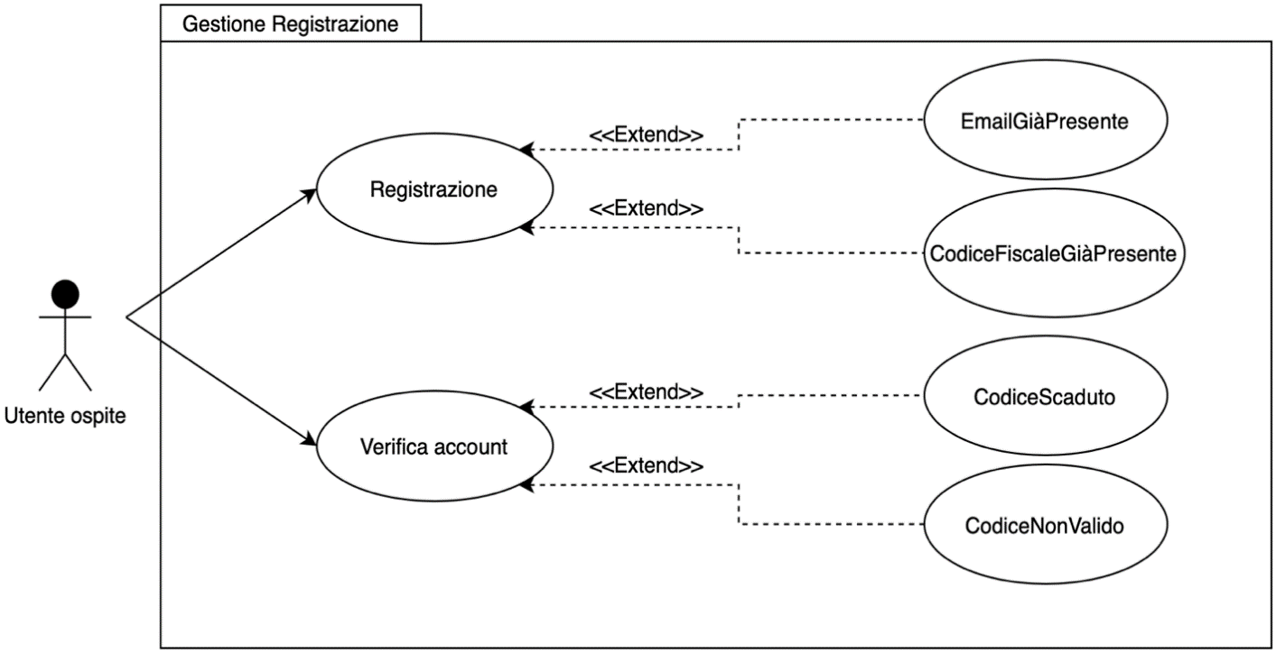

1. **UC_Registrazione:**

|  |  |
| --- | --- |
| Nome | Registrazione |
| Attori | Utente ospite |
| Condizione d’entrata | L’utente ospite raggiunge il sistema tramite l’url e accede alla funzionalità di Registrazione. |
| Flusso d’eventi | 1. Il sistema mostra una pagina contenente un modulo per l’inserimento di e-mail, password, conferma password, nome, cognome, codice fiscale, data di nascita, genere (Vedi mock-up 1.1). 2. L’utente ospite riempie i campi e invia il modulo. 3. Il sistema verifica i dati. 4. Il sistema registra l’account come non attivo. 5. Il sistema invia un link di attivazione all’email con cui l’utente ha deciso di registrarsi. |
| Condizione d’uscita | Il sistema indirizza l’utente ospite in una pagina in cui compare il messaggio “Vai sulla tua casella di posta elettronica, controlla l’email inviata e clicca sul link per attivare l’account!”(Mockup 2.2). |
| Eccezione EmailGiàPresente | Al passo 4 se l’e-mail inserita è già presente nel sistema, il sistema mostra il messaggio d’errore “Email già presente” e non registra il genitore. |
| Eccezione CodiceFiscaleGiàPresente | Al passo 6 se il codice fiscale è già presente nel sistema, esso mostra il messaggio d’errore “Codice fiscale già presente” e non registra il genitore. |

1. **UC_VerificaAccount:**

|  |  |
| --- | --- |
| Nome | VerificaAccount |
| Attori | Genitore |
| Condizione d’entrata | L’utente ospite ha raggiunto il sistema tramite il link presente nella sua casella di posta elettronica. |
| Flusso d’eventi | 1. Il sistema controlla se il codice non è scaduto. 2. Il sistema controlla se il codice è valido. |
| Condizione d’uscita | Il sistema indirizza l’utente nella pagina di login. |
| Eccezione CodiceScaduto | Al passo 1 se l’utente ospite ha raggiunto il sistema tramite il link di verifica dopo 30 minuti allora il sistema mostra una pagina con il messaggio “Il codice di attivazione è scaduto”. |
| Eccezione CodiceNonValido | Al passo 2 se il codice non è valido allora il sistema mostra una pagina con il messaggio d’errore: “Il codice di attivazione non è valido”. |

### UCD_GestioneAutenticazione:

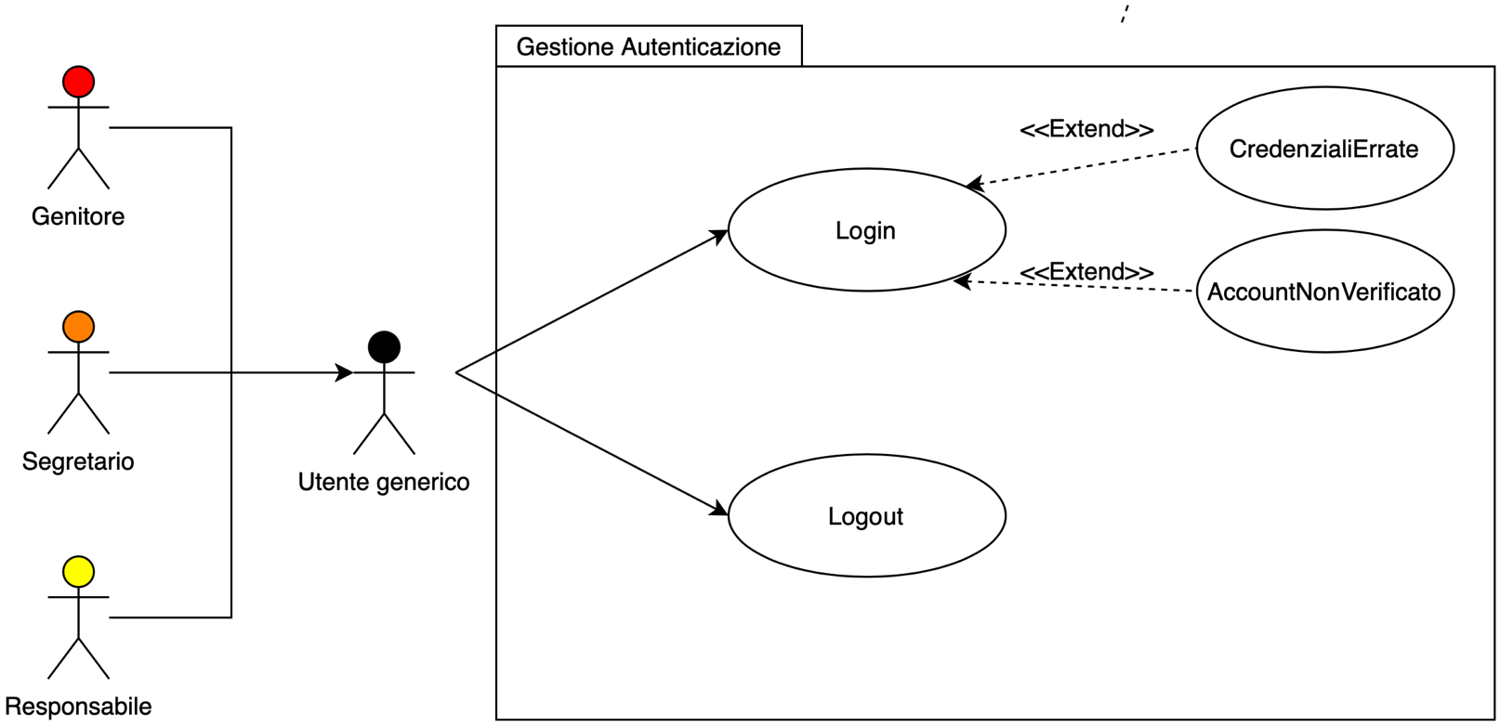

1. **UC_Login:**

|  |  |
| --- | --- |
| Nome | Login |
| Attori | Utente generico |
| Condizione d’entrata | L’utente generico raggiunge il sistema tramite l’url. |
| Flusso d’eventi | 1. Il sistema mostra una pagina contenente un modulo per l’inserimento di e-mail e password(Mockup 1.1). 2. L’utente generico riempie i campi ed effettua l’accesso. 3. Il sistema verifica le credenziali. 4. Il sistema indirizza l’utente alla dashboard personale. |
| Condizione d’uscita | L’utente generico accede alla propria dashboard. |
| Eccezione CredenzialiErrate | Al passo 3 se l’e-mail non è presente nel sistema oppure se l’e-mail è esistente, ma la password non è associata all’email allora il sistema mostra il messaggio d’errore “Credenziali errate” sulla pagina di login. |
| Eccezione  AccountNonVerificato | Al passo 3 se l’account non è stato verificato, il sistema mostra il messaggio di errore “Account non verificato” sulla pagina di login. |

1. **UC_Logout:**

|  |  |
| --- | --- |
| Nome | Logout |
| Attori | Utente generico |
| Condizione d’entrata | L’utente generico è autenticato. |
| Flusso d’eventi | 1. L’utente generico accede alla funzionalità di Logout. 2. Il sistema effettua il logout indirizzando l’utente generico alla pagina di login. |
| Condizione d’uscita | Il sistema indirizza l’utente generico alla pagina di login. |

### UCD_GestioneAccount:

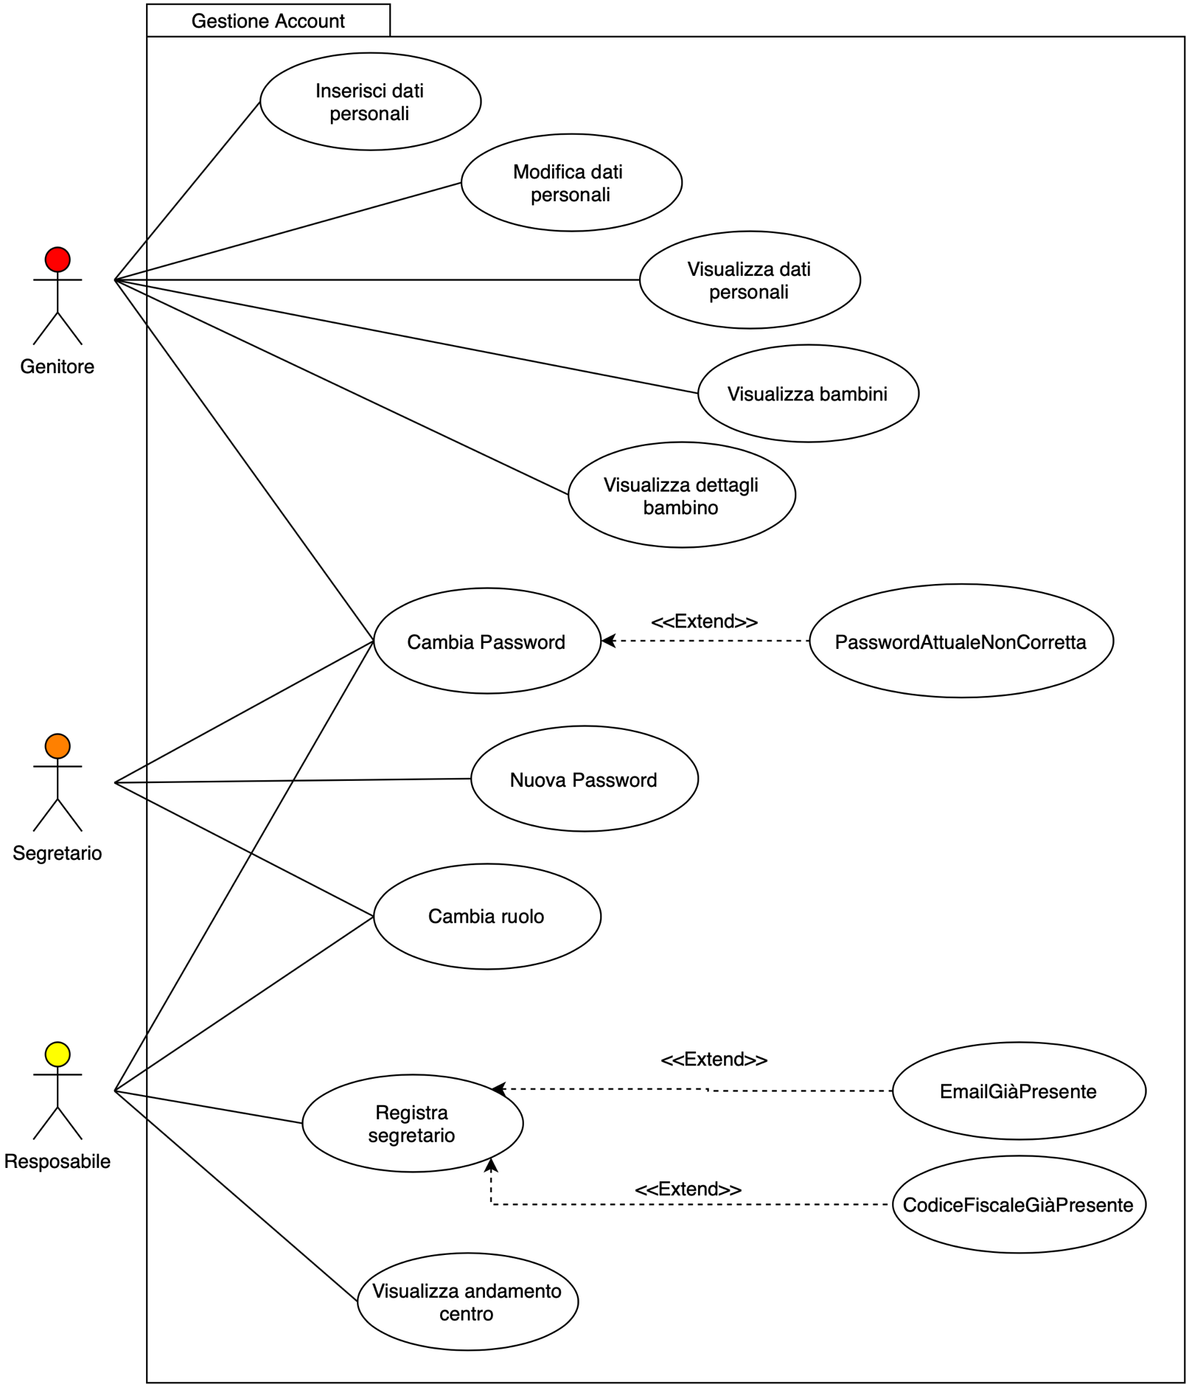

1. **UC_InserimentoDatiGenitore:**

|  |  |
| --- | --- |
| Nome | InserimentoDatiGenitore |
| Attori | Genitore |
| Condizione d’entrata | Il genitore si trova sulla propria dashboard. |
| Flusso di eventi | 1. Il genitore seleziona la funzione “Concludi inserimento dati” 2. Il sistema mostra il modulo(Mockup 2.5) 3. Il genitore compila il modulo e l’invia |
| Condizione d’uscita | Il sistema registra i dati del genitore.(Mockup 2.6) |

1. **UC_ModificaDatiGenitore:**

|  |  |
| --- | --- |
| Nome | ModificaDatiGenitore |
| Attori | Genitore |
| Condizione d’entrata | Il genitore si trova nella sezione “I miei dati”. |
| Flusso di eventi | 1. Il genitore seleziona la funzione “Modifica dati” (Mockup 2.5) 2. Il sistema mostra il modulo con i campi modificabili (Mockup 2.7) 3. Il genitore compila il modulo e l’invia |
| Condizione d’uscita | Il sistema registra le modifiche al modulo. |

1. **UC_VisualizzaDatiPersonali:**

|  |  |
| --- | --- |
| Nome | VisualizzaDatiPersonali |
| Attori | Genitore |
| Condizione d’entrata | Il genitore si trova nella dashboard personale. |
| Flusso d’eventi | 1. Il genitore accede alla funzionalità “Dati personali” (Mockup 2.3). |
| Condizione d’uscita | Il sistema mostra i dati personali inerenti il genitore |

1. **UC_VisualizzaBambini:**

|  |  |
| --- | --- |
| Nome | VisualizzaBambini |
| Attori | Genitore |
| Condizione d’entrata | Il genitore si trova nella dashboard personale. |
| Flusso d’eventi | 1. Il genitore accede alla funzionalità “Bambini” (Mockup 2.3). |
| Condizione d’uscita | Il sistema mostra i bambini che il genitore ha iscritto al sistema. |

1. **UC_VisualizzaDettagliBambino:**

|  |  |
| --- | --- |
| Nome | VisualizzaDettagliBambino |
| Attori | Genitore |
| Condizione d’entrata | Il genitore si trova sulla pagina dei bambini. (Mockup 2.8) |
| Flusso d’eventi | 1. Il genitore seleziona la funzionalità “Visualizza dettagli” su un bambino (Mockup 2.12). |
| Condizione d’uscita | Il sistema indirizza alla pagina del singolo bambino (Mockup 2.15). |

1. **UC_CambiaPassword:**

|  |  |
| --- | --- |
| Nome | CambiaPassword |
| Attori | Utente generico |
| Condizione d’entrata | L’utente generico è nella propria dashboard |
| Flusso d’eventi | 1. Il sistema mostra una pagina nella quale inserire la vecchia password, la nuova password e la conferma di quest'ultima.(Mockup 2.25) 2. L'utente generico inserisce i dati e conferma le modifiche. 3. Il sistema controlla che la vecchia password sia corretta. |
| Condizione d’uscita | Il sistema indirizza l’utente generico alla propria dashboard. |
| Eccezione  VecchiaPasswordErrata | Al passo 3 se la vecchia password è errata il sistema mostra un messaggio di errore e non modifica la password. |

1. **UC_NuovaPassword:**

|  |  |
| --- | --- |
| Nome | NuovaPassword |
| Attori | Segretario |
| Condizione d’entrata | Il segretario ha effetuato il login per la prima volta |
| Flusso d’eventi | 1. Il sistema mostra una pagina nella quale inserire e confermare la nuova password.(Mockup 3.6) 2. Il segretario inserisce la nuova password e conferma le modifiche. |
| Condizione d’uscita | Il sistema indirizza il segretario alla propria dashboard. |

1. **UC_CambiaRuoloResponsabile:**

|  |  |
| --- | --- |
| Nome | CambiaRuoloResponsabile |
| Attori | Responsabile |
| Condizione d’entrata | Il Responsabile si trova sulla dashboard. |
| Flusso d’eventi | 1. Il Responsabile clicca sul pulsante “Cambia Ruolo”. 2. Il sistema mostra una modale dove è possibile scegliere tra i ruoli(Genitore, Segretario, Responsabile). 3. Il Responsabile seleziona il ruolo. |
| Condizione d’uscita | Il sistema permette l’accesso alle funzionalità del ruolo selezionato. |

1. **UC_CambiaRuoloSegretario:**

|  |  |
| --- | --- |
| Nome | CambiaRuoloSegretario |
| Attori | Segretario |
| Condizione d’entrata | Il segretario si trova sulla dashboard. |
| Flusso d’eventi | 1. Il Segretario clicca sul pulsante “Cambia Ruolo”. 2. Il sistema mostra una modale dove è possibile scegliere tra i ruoli(Genitore, Segretario). 3. Il Segretario seleziona il ruolo. |
| Condizione d’uscita | Il sistema permette l’accesso alle funzionalità del ruolo selezionato. |

1. **UC_RegistraSegretario:**

|  |  |
| --- | --- |
| Nome | RegistraSegretario |
| Attori | Responsabile |
| Condizione d’entrata | Il responsabile si trova sulla pagina dove registrare il segretario. |
| Flusso d’eventi | 1. Il sistema mostra una pagina contenente un modulo per l’inserimento di e-mail, password, conferma password, nome, cognome, codice fiscale (Mockup 4.2). 2. Il responsabile riempie i campi e invia il modulo. 3. Il sistema verifica i dati. 4. Il sistema registra il segretario. |
| Condizione d’uscita | Il sistema registra il segretario. |
| Eccezione EmailGiàPresente | Al passo 3 se l’e-mail inserita è già presente nel sistema, il sistema mostra il messaggio d’errore “Email già presente” e non registra il segretario. |
| Eccezione CodiceFiscaleGiàPresente | Al passo 4 se il codice fiscale è già presente nel sistema, esso mostra il messaggio d’errore “Codice fiscale già presente” e non registra il segretario. |

1. **UC_VisualizzaAndamentoCentro:**

|  |  |
| --- | --- |
| Nome | VisualizzaAndamentoCentro |
| Attori | Responsabile |
| Condizione d’entrata | Il responsabile si trova nella propria dashboard (Mockup 4.1). |
| Flusso d’eventi | 1. Il responsabile accede alla funzionalità “Controllo andamento centro” (Mockup 4.3). |
| Condizione d’uscita | Il sistema mostra una pagina contenente dei grafici sull’andamento delle prenotazioni e sulle entrate economiche del centro. |

### UCD_GestioneIscrizione:

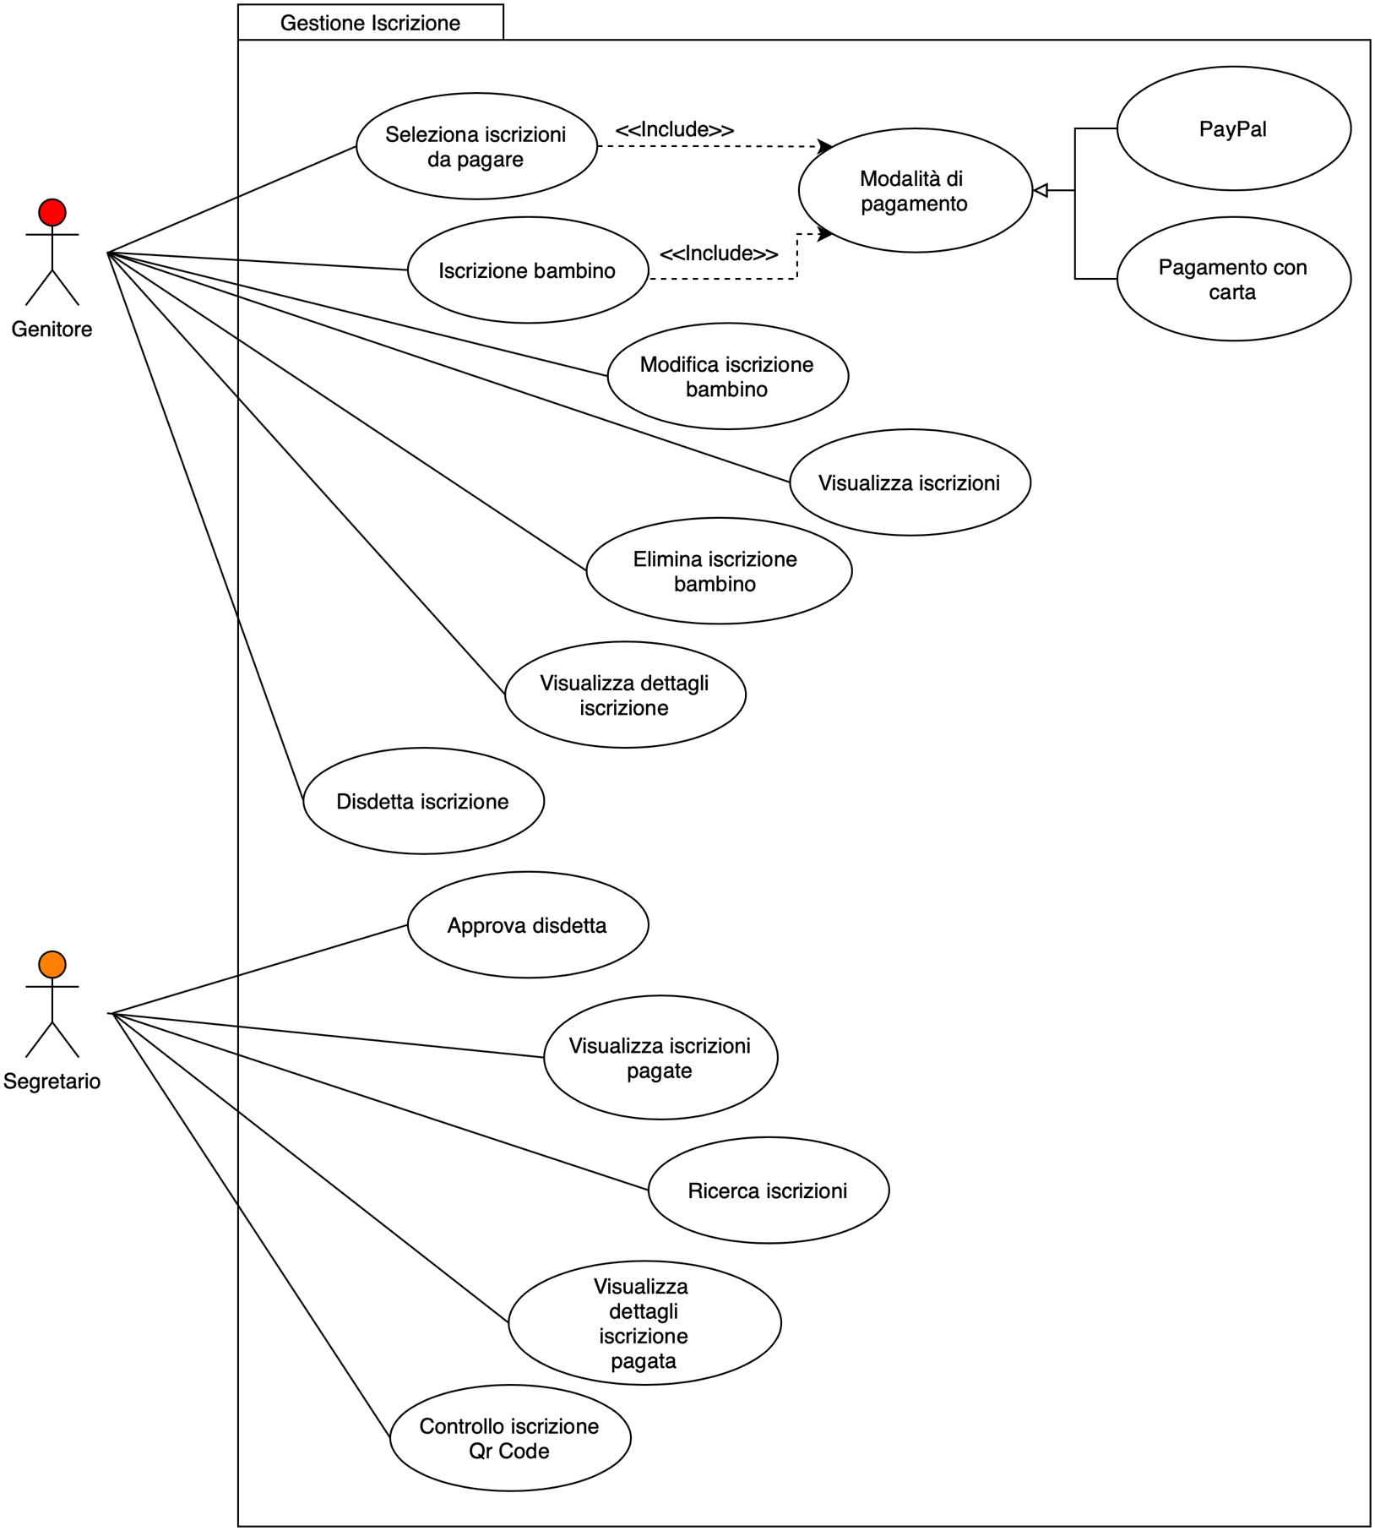

1. **UC_SelezioneIscrizioniDaPagare:**

|  |  |
| --- | --- |
| Nome | SelezioneIscrizioniDaPagare |
| Attore | Genitore |
| Condizione d’entrata | Il genitore si trova sulla pagina di “Pagamento” delle iscrizioni valide (iscrizioni non pagate e iscrizioni con data attuale < del periodo di prenotazione). |
| Flusso d’eventi | 1. Il genitore seleziona le iscrizioni che vuole pagare. 2. Il sistema calcola il prezzo totale delle prenotazioni selezionate. 3. Il genitore accede al pagamento tramite la funzionalità “Procedi al pagamento” |
| Condizione d’uscita | Il sistema porta al modulo di scelta della modalità di pagamento (UC_ModalitàDiPagamento). |

1. **UC_ModalitàDiPagamento:**

|  |  |
| --- | --- |
| Nome | ModalitàDiPagamento |
| Attore | Genitore |
| Condizione d’entrata | Il genitore sceglie il metodo di pagamento di una o più iscrizioni. |
| Flusso d’eventi | 1. Il sistema permette la scelta di due metodi di pagamento: Paypal o con Carta di credito o debito. 2. Il genitore effettua il pagamento:  - Se con PayPal **UC_PayPal**  - Se con Carta di credito o debito **UC_PagamentoConCarta**. 3. Il genitore accede alla funzionalità “Paga” per pagare la iscrizione o le iscrizioni. 4. Il sistema registra il pagamento dell’iscrizione o delle iscrizioni e aggiorna la disponibilità delle settimane. |
| Condizione d’uscita | Il sistema mostra una notifica di successo all’utente. |
| Eccezione PagamentoNonRiuscito | Al passo 4 se il pagamento non è riuscito per problemi relativi alla transazione allora il sistema non effettua il pagamento delle iscrizioni, non aggiorna la disponibilità delle settimane e mostra un avviso di errore. |

1. **UC_PayPal:**

|  |  |
| --- | --- |
| Nome | PayPal |
| Attore | Genitore |
| Condizione d’entrata | Il genitore sceglie la funzionalità “PayPal”. |
| Flusso d’eventi | 1. Il sistema indirizza il genitore al sistema di PayPal, passando al sistema di PayPal la somma da pagare. 2. Il genitore interagisce con il sistema di PayPal. 3. Il sistema di PayPal ritorna i dati necessari al pagamento. |
| Condizione d’uscita | Il sistema conserva i dati ritornati da PayPal. |

1. **UC_PagamentoConCarta:**

|  |  |
| --- | --- |
| Nome | PagamentoPrenotazione |
| Attore | Genitore |
| Condizione d’entrata | Il genitore sceglie la funzionalità “Carta di credito o debito”. |
| Flusso d’eventi | 1. Il sistema mostra il modulo per l’inserimento dei dati della carta.  (Mockup 2.13). 2. Il genitore compila il modulo inserendo il numero della carta, l’intestatario e la data di scadenza. |
| Condizione d’uscita | Il sistema conserva la carta inserita. |

1. **UC_Iscrizione_Bambino:**

|  |  |
| --- | --- |
| Nome | IscrizioneBambino |
| Attori | Genitore |
| Condizione d’entrata | Il genitore si trova nella pagina della iscrizioni. |
| Flusso di eventi | 1. Il genitore clicca sulla funzionalità “Iscrivi nuovo bambino” tramite il fab (icona +). 2. Il sistema mostra il modulo per effettuare l’iscrizione. 3. Il genitore può compilare il modulo compila il modulo e l’invia cliccando sulla funzionalità “Iscrivi e paga in seguito”. 4. Il sistema calcola il prezzo in base a: - ogni settimana part-time è 50 euro, mentre full-time 100 euro - disabilità del bambino: 50 euro in più * numero di settimane prenotate - se servizio sportivo è true allora al costo complessivo viene aggiunta la cifra di 20 euro per materiale sportivo apposito. 5. Il sistema mostra una modale con un avviso in base alla funzionalità d’invio scelta: -Iscrivi e paga in seguito: “Attenzione: accedendo alla funzionalità ‘paga in seguito’ il periodo di prenotazione potrebbe non essere più disponibile. Inoltre il prezzo dell’iscrizione è di 100 euro. Sei sicuro di voler proseguire?” - Iscrivi e paga: “Il prezzo dell’iscrizione è di 100 euro. Sei sicuro di voler proseguire?”. E con due scelte “Sì, conferma” oppure “No, annulla”. 6. Il genitore decide di voler proseguire cliccando sulla funzionalità “Sì, conferma”. 7. Il sistema registra il bambino, l’iscrizione e associa un QRCode all’iscrizione. |
| Condizione d’uscita | Il sistema reindirizza alla pagina delle iscrizioni aggiornata. |
| Flusso alternativo AnnullaIscrizione | Al passo 5 se l’utente clicca sulla funzionalità “No, annulla” allora il sistema non registra l’iscrizione e reindirizza alla pagina delle iscrizioni. |
| Flusso alternativo BambinoGiàEsistente | Al passo 7 se il bambino è già esistente, allora il sistema registra l’iscrizione, l’associa al bambino e associa un QRCode all’iscrizione. |
| Flusso alternativo IscriviEPaga | Al passo 3 se il genitore invia il modulo tramite la funzionalità “Iscrivi e paga ora” allora il sistema dopo aver eseguito il passo 4, esegue il caso d’uso ModalitàDiPagamento. |

1. **UC_ModificaIscrizioneBambino:**

|  |  |
| --- | --- |
| Nome | ModificaIscrizioniBambino |
| Attori | Genitore |
| Condizione d’entrata | Il genitore si trova nella pagina dove visualizza i bambini che ha iscritto. |
| Flusso di eventi | 1. Il genitore clicca sull’icona  dell’iscrizione che vuole modificare. 2. Il genitore seleziona la funzionalità “Modifica” (Mockup 2.12) 3. Il sistema mostra il modulo con i campi modificabili (Mockup 2.13). 4. Il genitore compila il modulo e aggiorna i dati. |
| Condizione d’uscita | Il sistema registra le modifiche al modulo. |

1. **UC_VisualizzaIscrizioni:**

|  |  |
| --- | --- |
| Nome | VisualizzaIscrizioni |
| Attori | Genitore |
| Condizione d’entrata | Il genitore si trova nella dashboard personale. |
| Flusso di eventi | 1. Il genitore seleziona la voce del menù “Iscrizioni”. |
| Condizione d’uscita | Il sistema mostra tutte le iscrizioni (pagate e non) effettuate dal genitore. |

1. **UC_EliminaIscrizioneBambino:**

|  |  |
| --- | --- |
| Nome | EliminaIscrizioneBambino |
| Attori | Genitore |
| Condizione d’entrata | Il genitore si trova nella pagina dove visualizza i bambini che ha iscritto. |
| Flusso di eventi | 1. Il genitore clicca sull’icona  dell’iscrizione che vuole eliminare. 2. Il genitore seleziona la funzionalità “Elimina”. 3. Il sistema mostra un modulo per confermare la scelta. 4. Il genitore conferma la scelta. |
| Condizione d’uscita | Il sistema elimina l’iscrizione. |

1. **UC_VisualizzaDettagliIscrizione (Genitore):**

|  |  |
| --- | --- |
| Nome | VisualizzaDettagliIscrizione |
| Attori | Genitore |
| Condizione d’entrata | Il genitore si trova sulla pagina delle prenotazioni da lui effettuate. |
| Flusso d’eventi | 1. Il genitore seleziona la funzionalità “Visualizza dettagli” su una iscrizione(Mockup 2.16). |
| Condizione d’uscita | Il sistema indirizza alla pagina della singola iscrizione(Mockup 2.17). |

1. **UC_DisdettaIscrizione:**

|  |  |
| --- | --- |
| Nome | DisdettaIscrizione |
| Attori | Genitore |
| Condizione d’entrata | Il genitore è nella pagina delle iscrizioni. |
| Flusso d’eventi | 1. Il genitore accede alla funzionalità di “Disdetta” su una iscrizione(Mockup 2.16). 2. Il sistema mostra il modulo per la disdetta(Mockup ). 3. Il genitore compila il modulo della disdetta inserendo l’IBAN e cliccando sulla funzionalità “Conferma”. 4. Il sistema disdice l’iscrizione |
| Condizione d’uscita | Il sistema reindirizza il genitore sulla pagina delle iscrizioni aggiornata. (Mockup 2.19). |
| Flusso Alternativo DisdettaAnnullata | Se al passo 3 il genitore seleziona la funzionalità “Annulla” allora il sistema non disdice l’iscrizione. |

1. **UC_ApprovaDisdetta:**

|  |  |
| --- | --- |
| Nome | ApprovataDisdetta |
| Attori | Segretario |
| Condizione d’entrata | Il segretario si trova sulla pagina della pagina delle iscrizioni. |
| Flusso d’eventi | 1. Il segretario accede alla funzionalità “Approva disdetta” (Mockup 3.2) su una iscrizione. 2. Il sistema mostra una pagina con un modulo per scegliere se approvare la disdetta e l’eventuale percentuale di rimborso. 3. Il segretario compila il modulo e l’invia. 4. Il sistema registra la disdetta. |
| Condizione d’uscita | Il sistema invia un’email al genitore con le info relative alla disdetta dell’iscrizione |

1. **UC_ VisualizzaIscrizioniPagate (Segretario):**

|  |  |
| --- | --- |
| Nome | VisualizzaIscrizioniPagate |
| Attori | Segretario |
| Condizione d’entrata | Il segretario si trova nella dashboard personale (Mockup 3.1). |
| Flusso d’eventi | 1. Il segretario accede alla funzionalità “Iscrizioni” attraverso il menù. |
| Condizione d’uscita | Il sistema mostra le iscrizioni pagate (Mockup 3.2). |

1. **UC_Ricerca Iscrizioni (Segretario):**

|  |  |
| --- | --- |
| Nome | RicercaIscrizioni |
| Attori | Segretario |
| Condizione d’entrata | Il segretario si trova nella pagina delle iscrizioni (Mockup 3.1). |
| Flusso d’eventi | 1. Il segretario compila il modulo ricerca in base ai campi che vuole ricercare. |
| Condizione d’uscita | Il sistema mostra tutte le iscrizioni pagate e filtrate in base ai campi compilati dal segretario (Mockup 3.2). |

1. **UC_VisualizzaDettagliIscrizionePagata (Segretario):**

|  |  |
| --- | --- |
| Nome | VisualizzaDettagliIscrizionePagata |
| Attori | Segretario |
| Condizione d’entrata | Il segretario si trova sulla pagina delle iscrizioni pagate dai genitori (Mockup 3.2). |
| Flusso d’eventi | 1. Il segretario seleziona la funzionalità “Visualizza dettagli” su una iscrizione. |
| Condizione d’uscita | Il sistema indirizza alla pagina della singola iscrizione pagata (Mockup 3.3). |

1. **UC_ControlloPrenotazioneQRCode:**

|  |  |
| --- | --- |
| Nome | ControlloPrenotazioneQRCode |
| Attori | Segretario |
| Condizione d’entrata | Il segretario si trova sulla pagina del controllo del QR Code. |
| Flusso d’eventi | 1. Il segretario mostra il QR Code della prenotazione al sistema. 2. Il sistema decodifica il QR Code. 3. Il sistema cerca la prenotazione associata al QR Code. |
| Condizione d’uscita | Il sistema notifica il segretario. |
| Eccezione QRCodeNonDecodificabile | Se al passo 2 il QR Code non è decodificabile, il sistema mostra all’utente il messaggio “Il QR Code non è decodificabile”. |
| Eccezione PrenotazioneNonTrovata | Se al passo 3 la prenotazione non è associata al QR Code allora il sistema mostra il messaggio d’errore “Nessuna prenotazione associata al QR Code”. |

# Object model

### Tabella riassuntiva di tutti gli oggetti

|  |  |  |
| --- | --- | --- |
| **Nome oggetto** | **Tipologia** | **Descrizione** |
| RegisterForm | Boundary | Form che permette la registrazione al sistema. |
| EmailLink | Boundary | Link inviato tramite e-mail per attivare l’account. |
| LoginForm | Boundary | Form che permette l’autenticazione di un utente generico al sistema. |
| LogoutButton | Boundary | Button che consente di  eseguire il logout dal sistema. |
| BambiniButton | Boundary | Button che consente di visualizzare tutti i bambini |
| DettagliButton | Boundary | Button che permette di visualizzare i dettagli di un bambino |
| IscrizioniButton | Boundary | Button che permette di visualizzare tutte le iscrizioni da parte di un genitore |
| ModificaBambinoForm | Boundary | Form che permette la modifica dell’iscrizione del bambino |
| EliminaIscrizione | Boundary | Button che permette di eliminare un’iscrizione |
| IscrizioniButton | Boundary | Button che permette di avviare un’iscrizione. |
| IscrizioneForm | Boundary | Form che permette di effettuare l’iscrizione di un bambino |
| PagamentoForm | Boundary | Form che permette di effettuare il pagamento di un’iscrizione. |
| SearchForm | Boundary | Form che permette di ricercare una determinata iscrizione di un bambino. |
| ApprovaDisdetta Form | Boundary | Form che permette di approvare una disdetta da parte del segretario |
| DisdettaForm | Boundary | Form che permette di richiedere una disdetta per una determinata iscrizione |
| ModificaDatiForm | Boundary | Form che permette di modificare i dati personali del genitore. |
| MostraQRCodeButton | Boundary | Button che permette di scannerizzare il Qr Code dell’iscrizione. |
| Genitore | Entity | Rappresenta l’oggetto genitore. |
| Bambino | Entity | Rappresenta l’oggetto bambino. |
| Responsabile | Entity | Rappresenta l’oggetto responsabile. |
| Segretario | Entity | Rappresenta l’oggetto segretario. |
| Iscrizione | Entity | Rappresenta l’oggetto iscrizione. |
| CheckDataControl | Control | Gestisce il controllo dei dati |
| RegisterControl | Control | Gestisce la registrazione |
| VerifyControl | Control | Gestisce la verifica dell’account |
| LoginControl | Control | Gestisce il login |
| LogoutControl | Control | Gestisce il logout |
| BambinoControl | Control | Gestisce il bambino |
| IscrizioneControl | Control | Gestisce l’iscrizione |
| PrezzControl | Control | Gestisce il prezzo dell’iscrizione |
| PagamentoControl | Control | Gestisce il pagamento |
| GenitoreControl | Control | Gestisce il genitore |
| CheckQRCodeControl | Control | Gestisce il QRCode |
| RimborsoControl | Control | Gestisce il rimborso di un’iscrizione disdetta |
| UserManage | Model | Si occupa della memorizzazione dei dati un utente |
| IscrizioneManage | Model | Si occupa di memorizzare i dati dell’entità iscrizione. |
| BambinoManage | Model | Si occupa di memorizzare I dati dell’entità bambino |
| SettimaneManage | Model | Si occupa di memorizzare I dati dell’entità settimana |
| PagamentoManage | Model | Si occupa di memorizzare I dati del pagamento di un’iscrizione. |
| GenitoreManage | Model | Si occupa di memorizzare i dati dell’entità genitore |
| EmailManage | Model | Si occupa di memorizzare l’email da inviare |

### Class Diagram

# Dynamic model

### Sequence Diagram

### 

### 

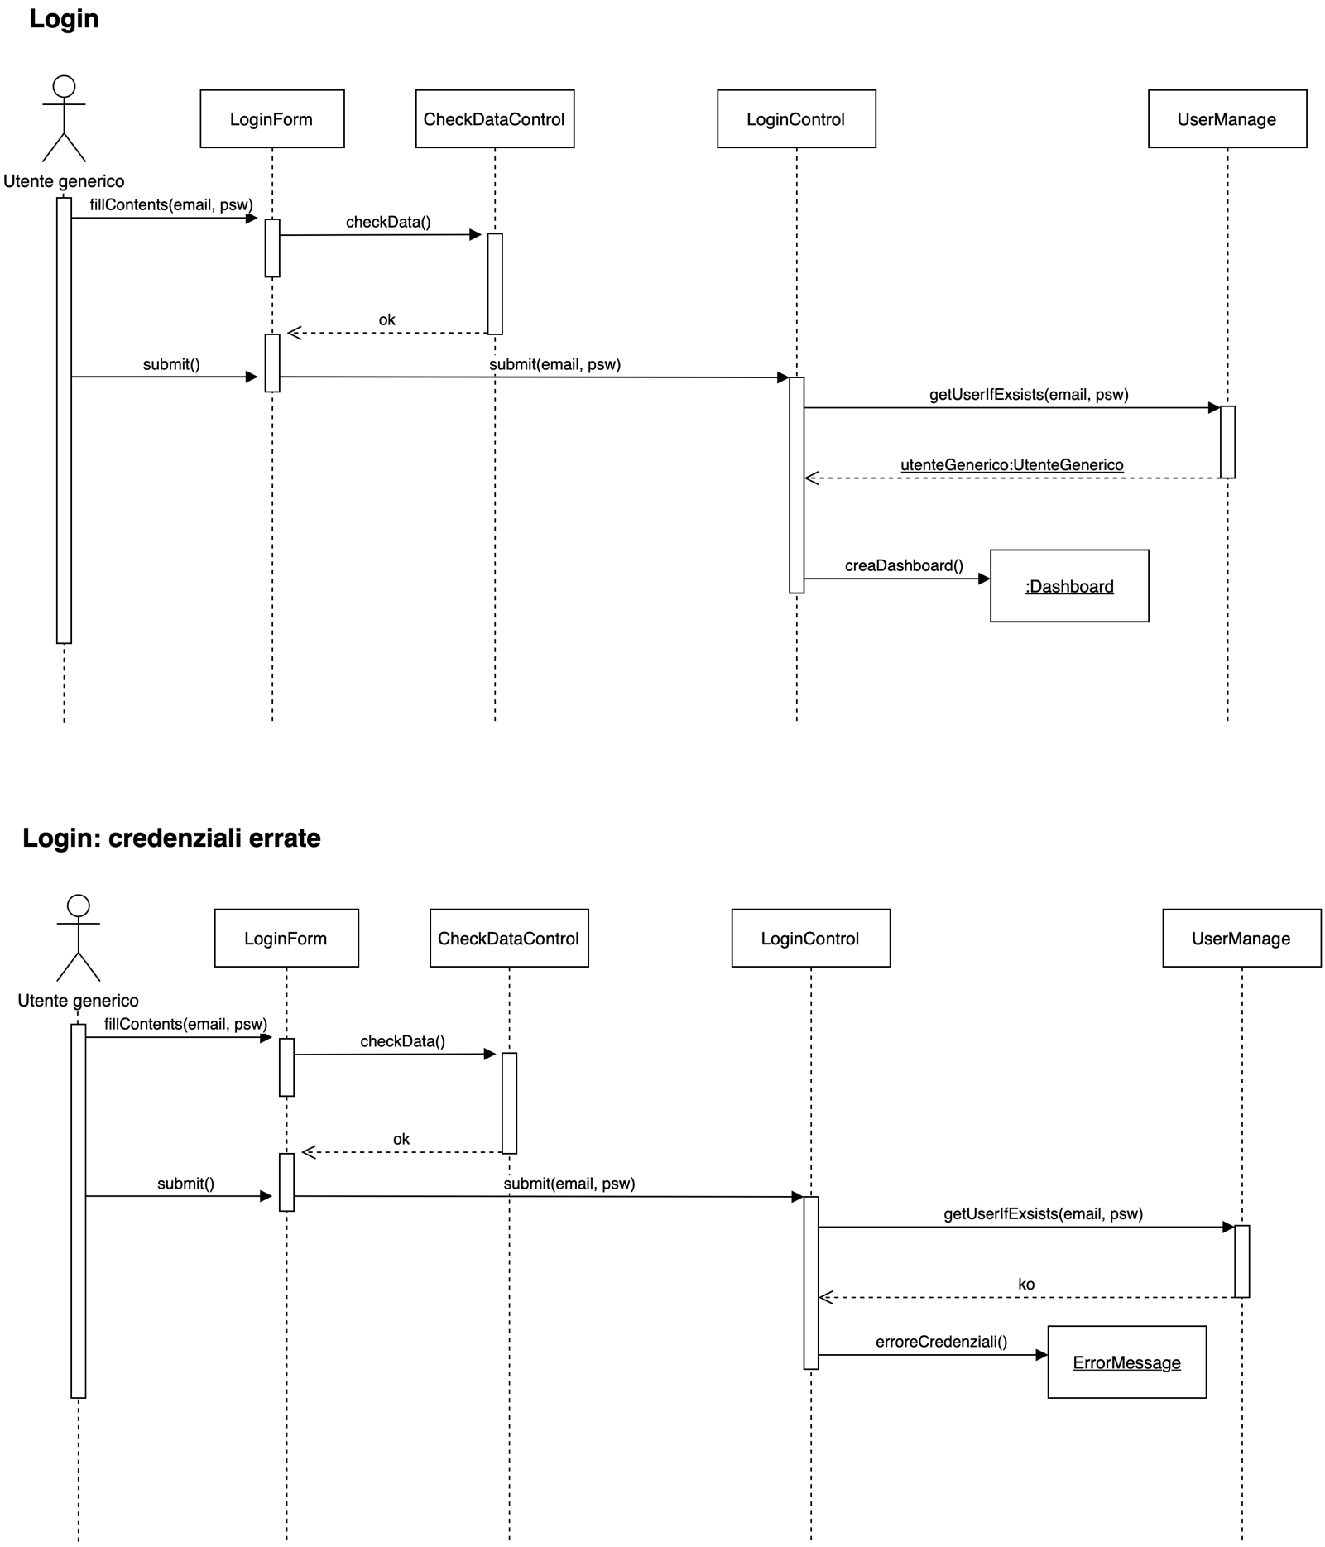

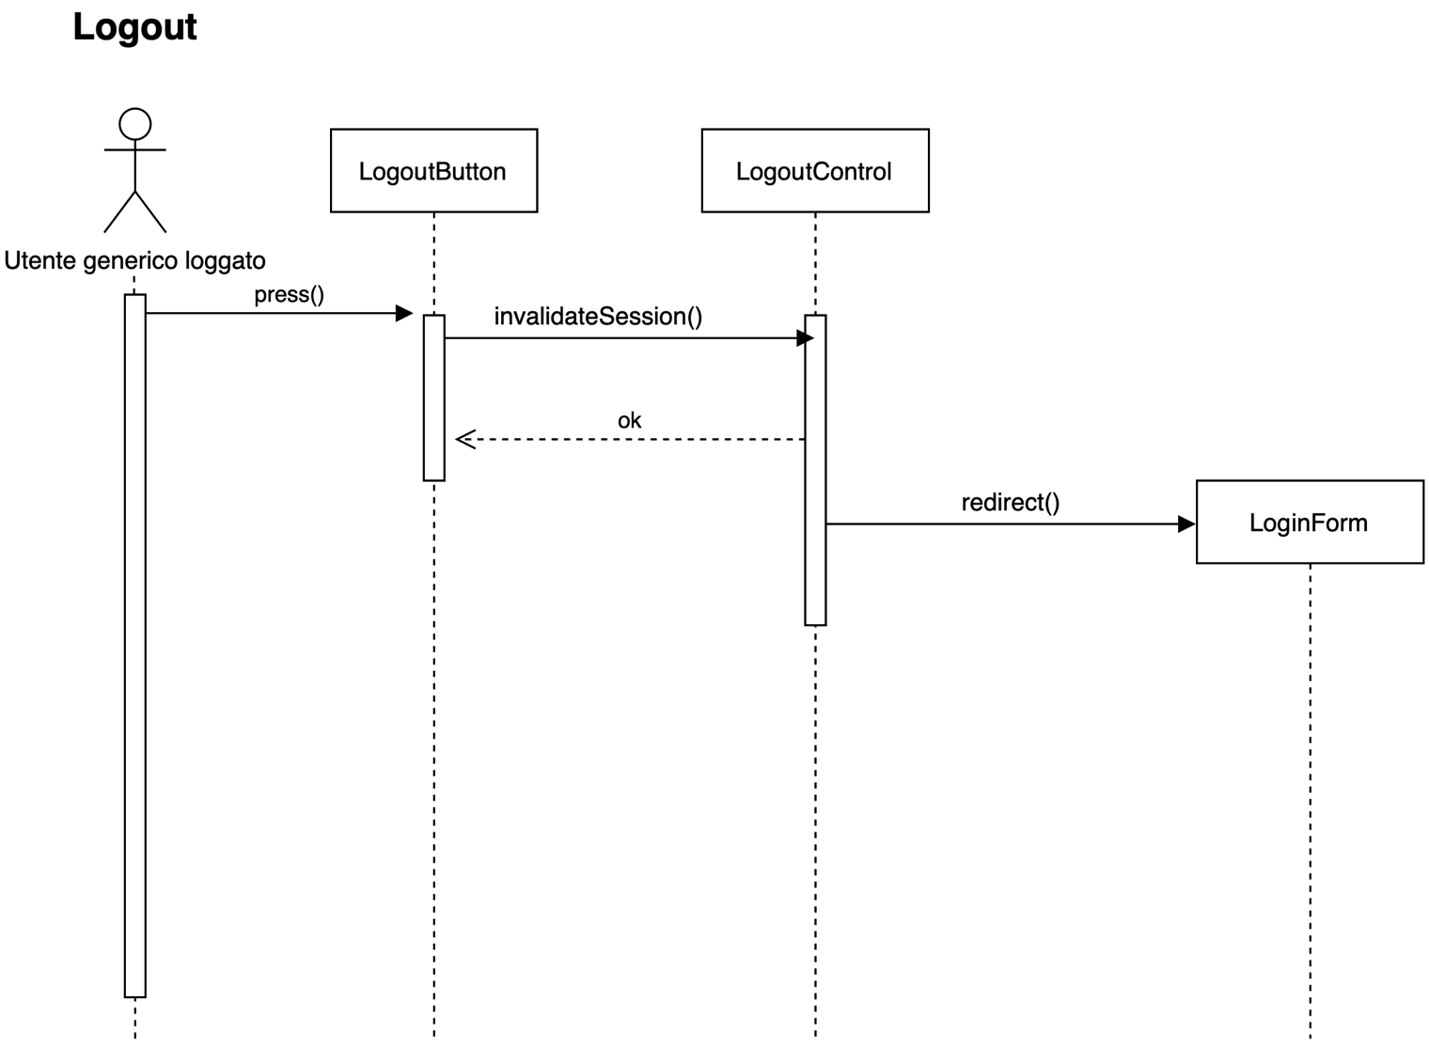

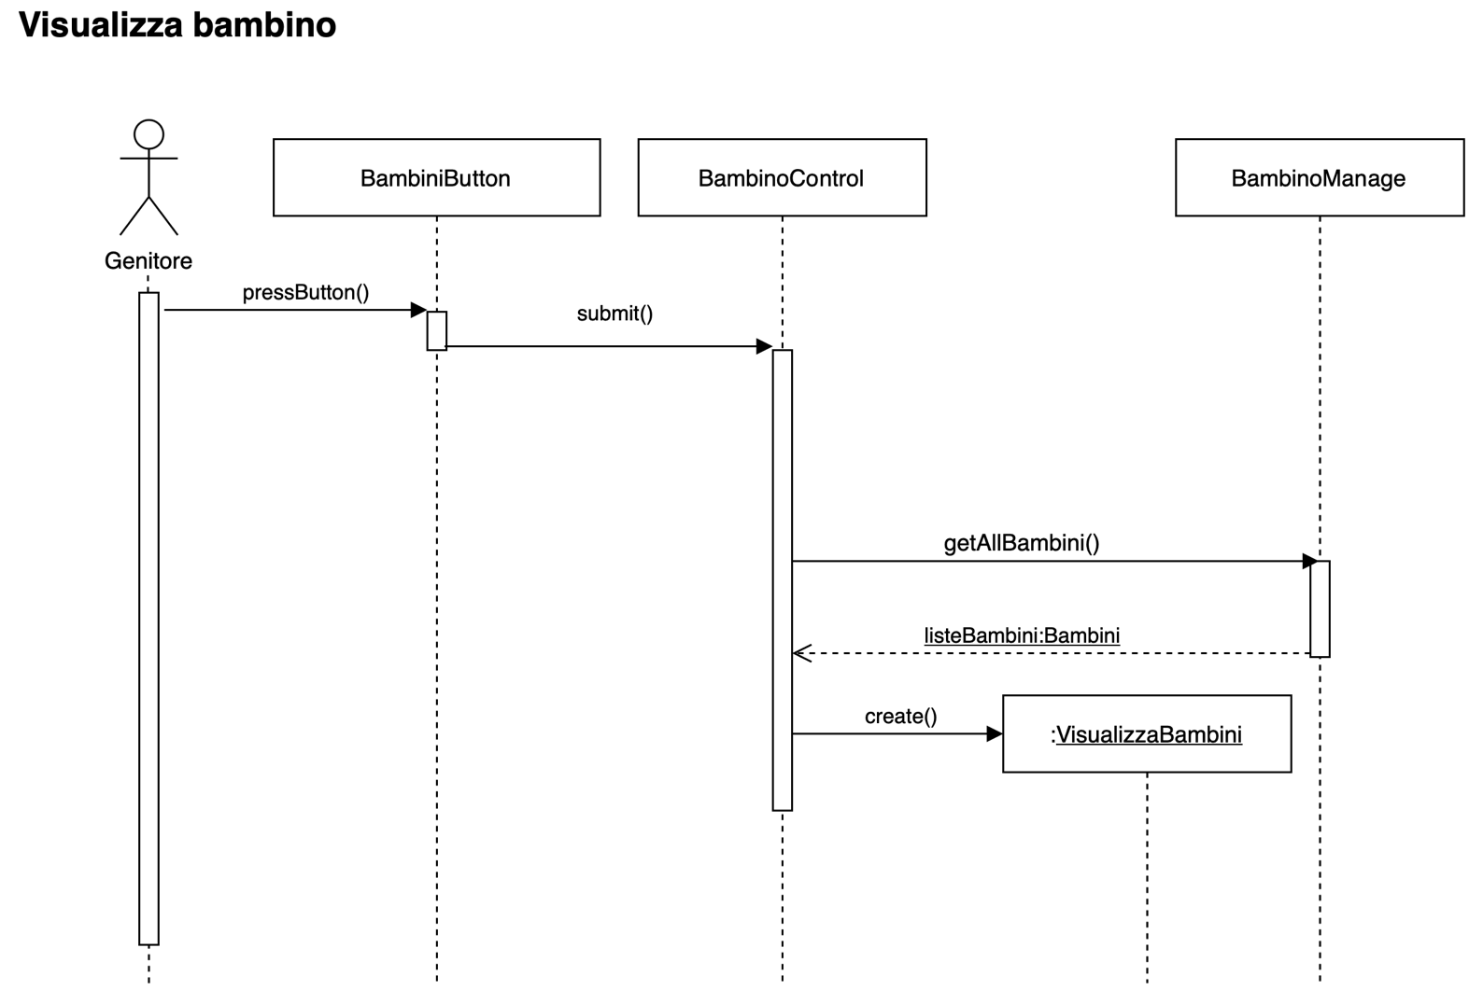

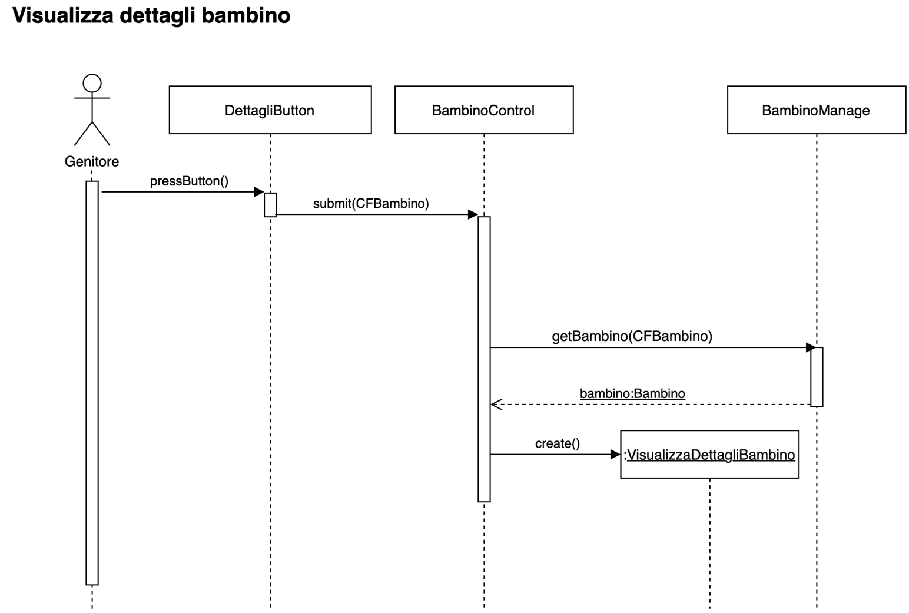

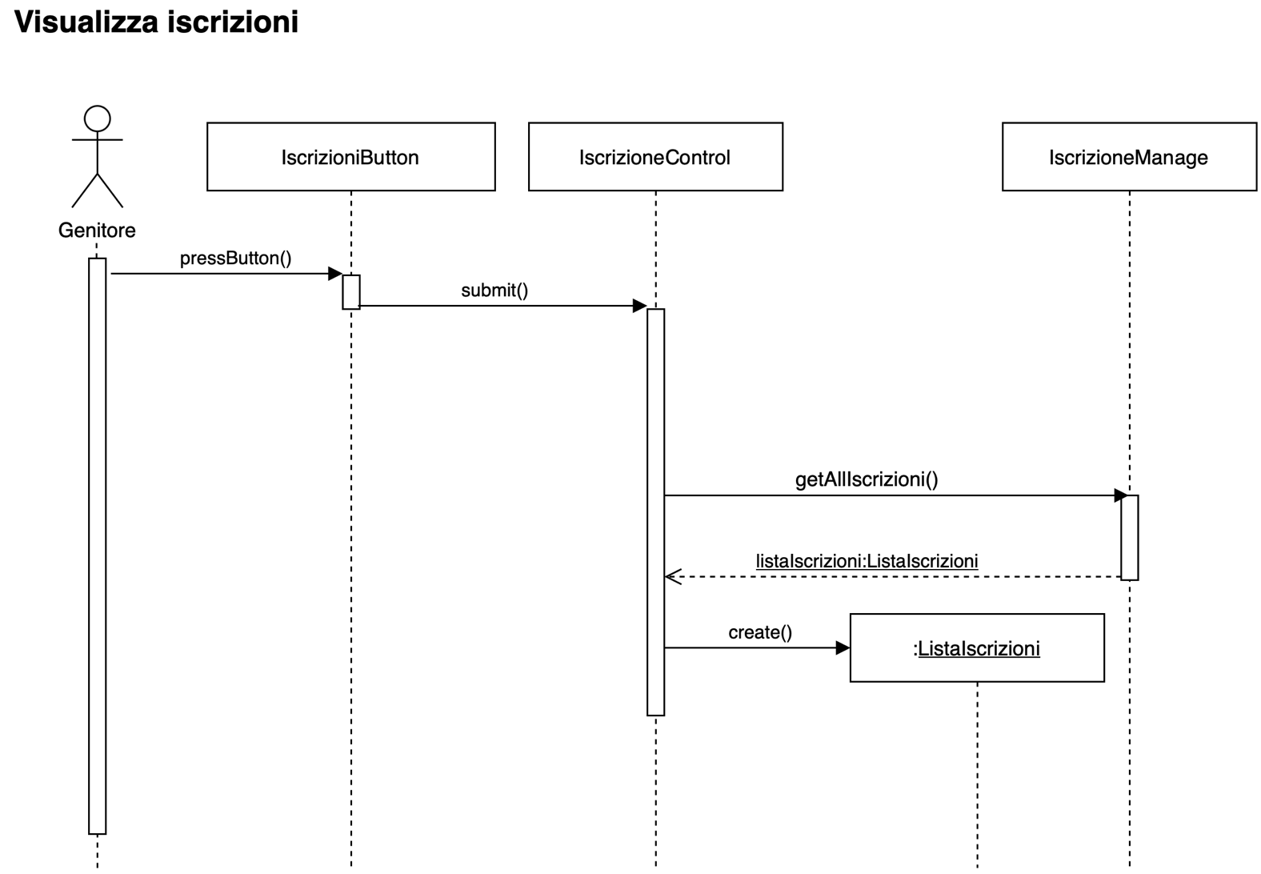

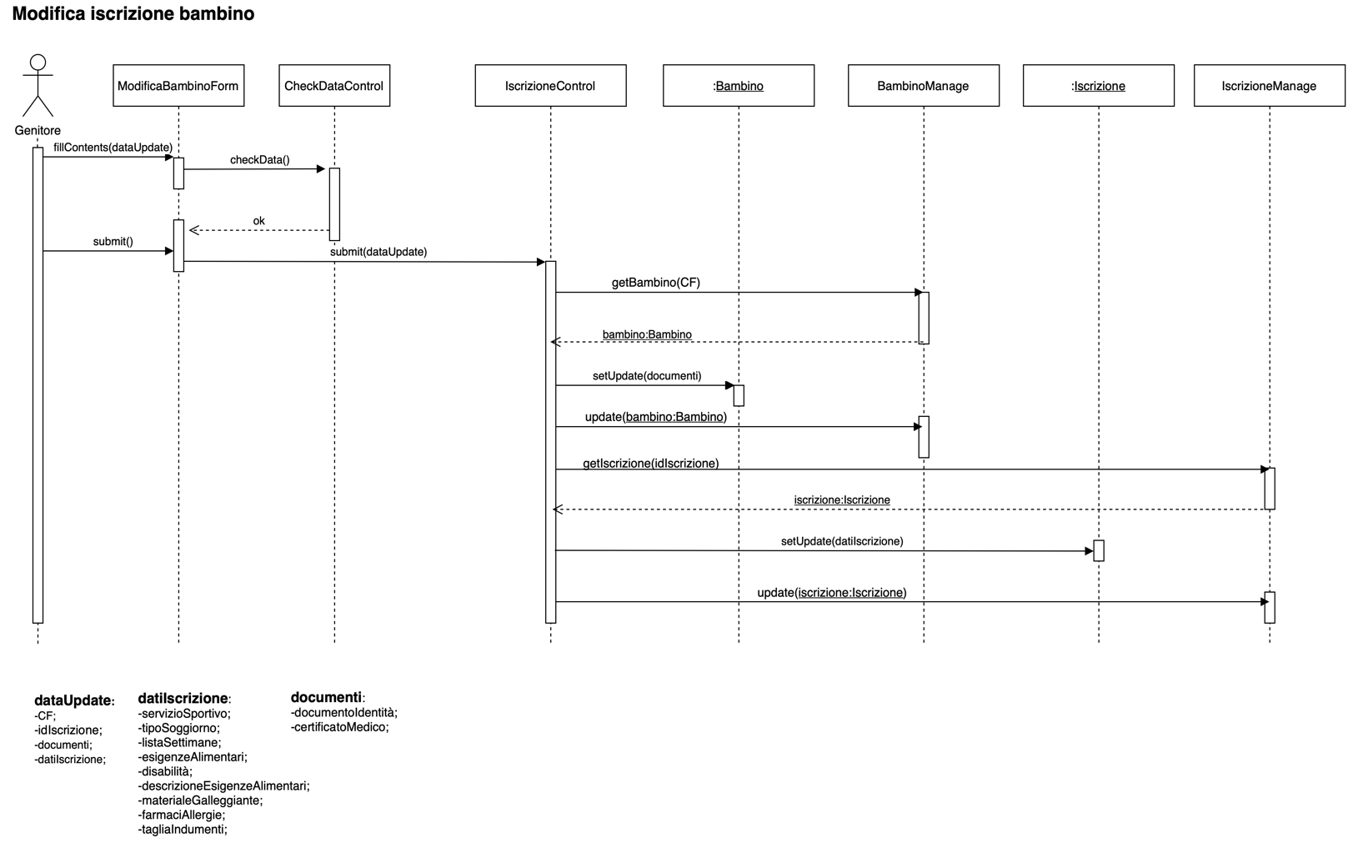

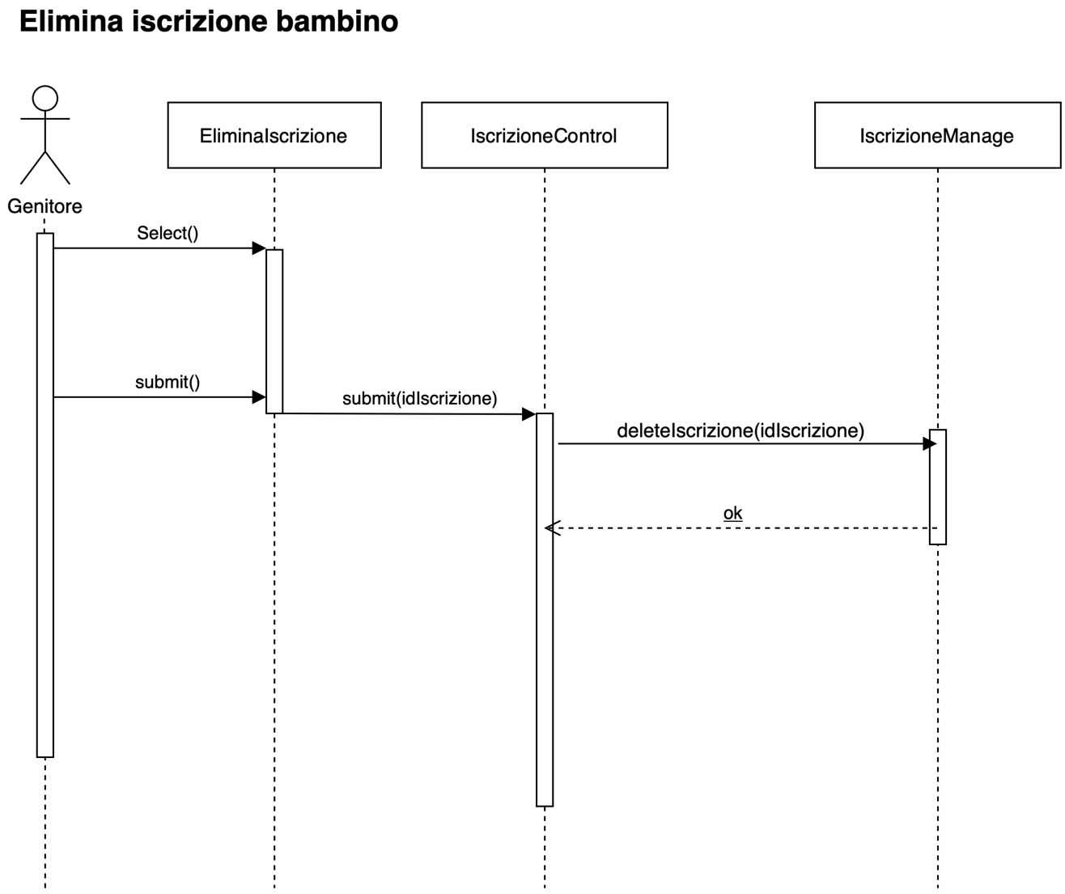

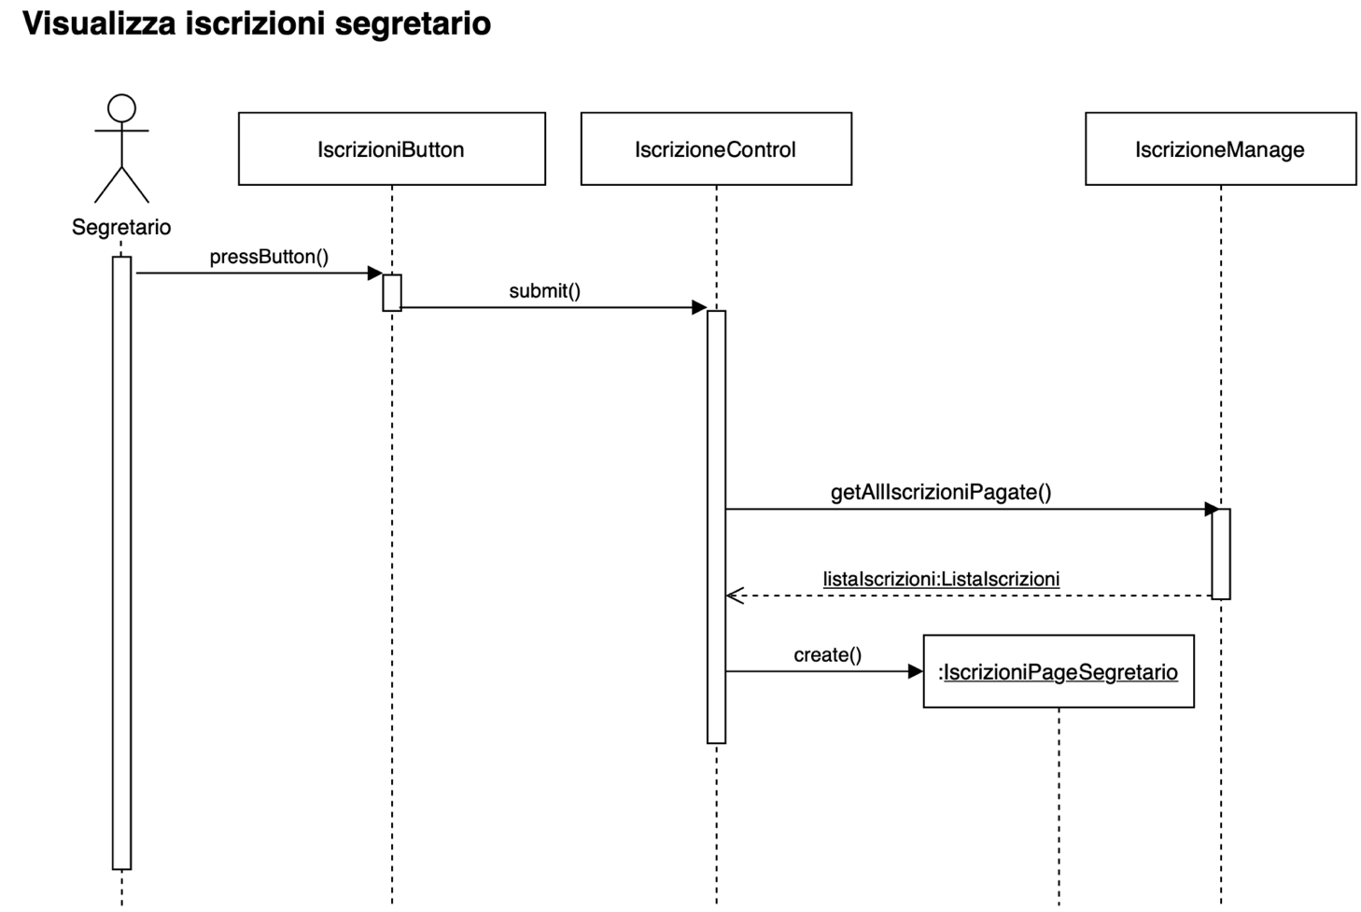

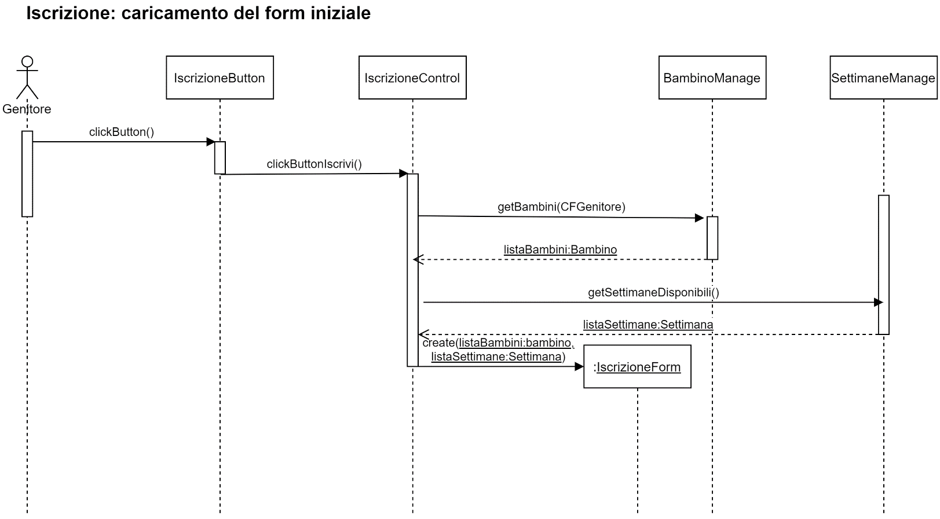

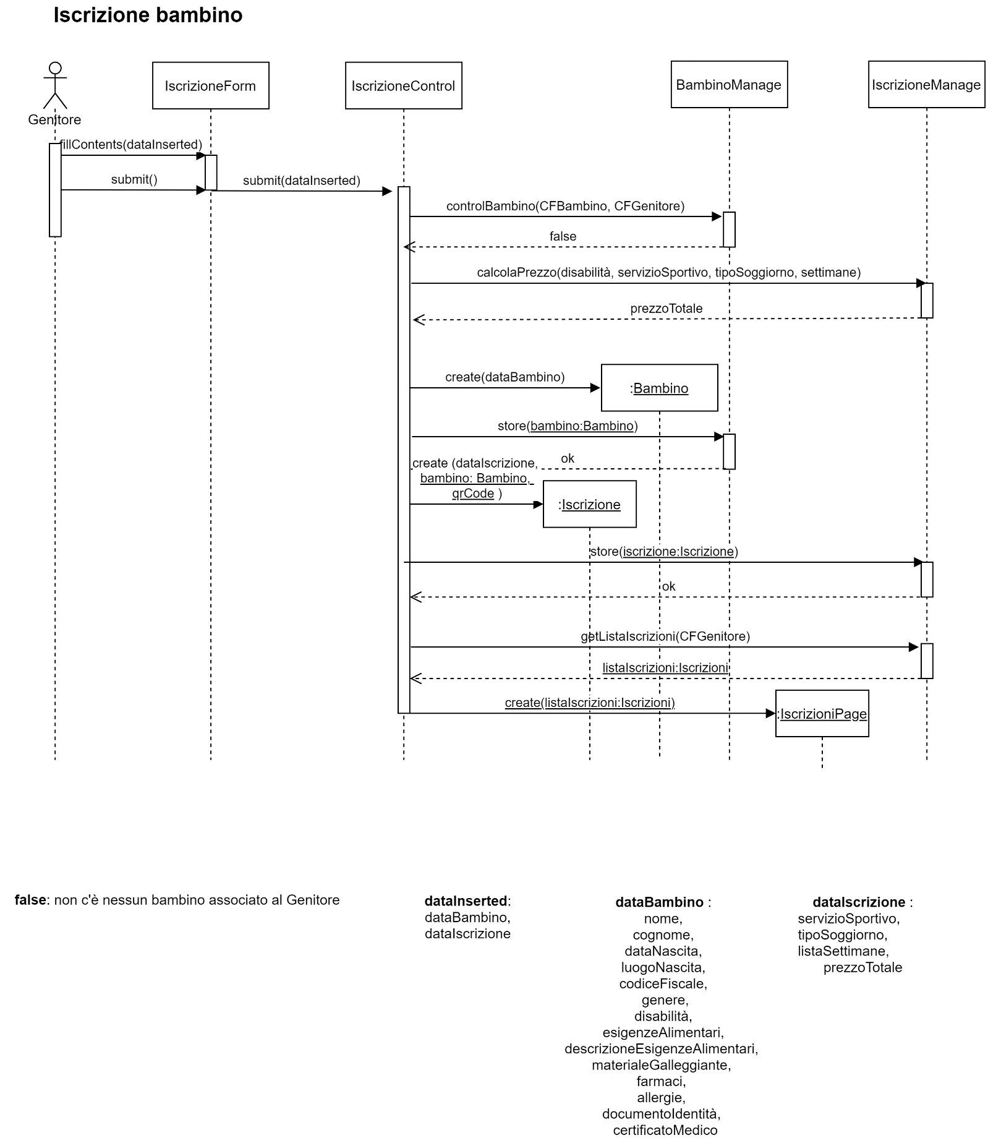

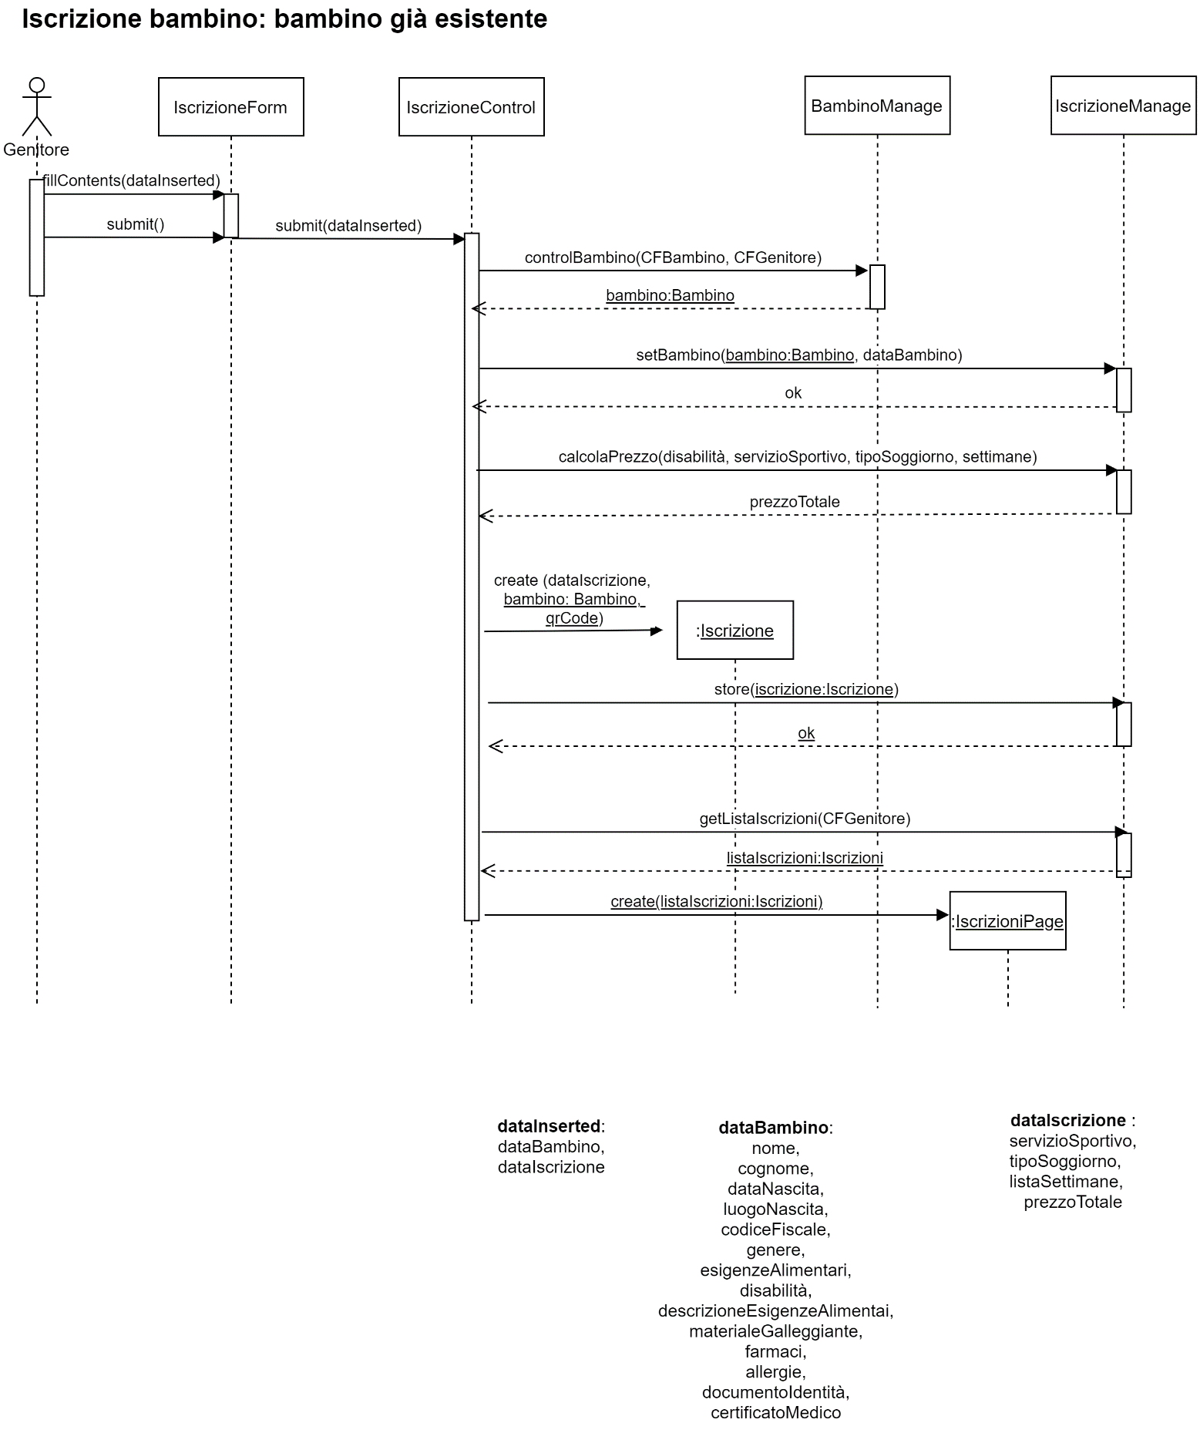

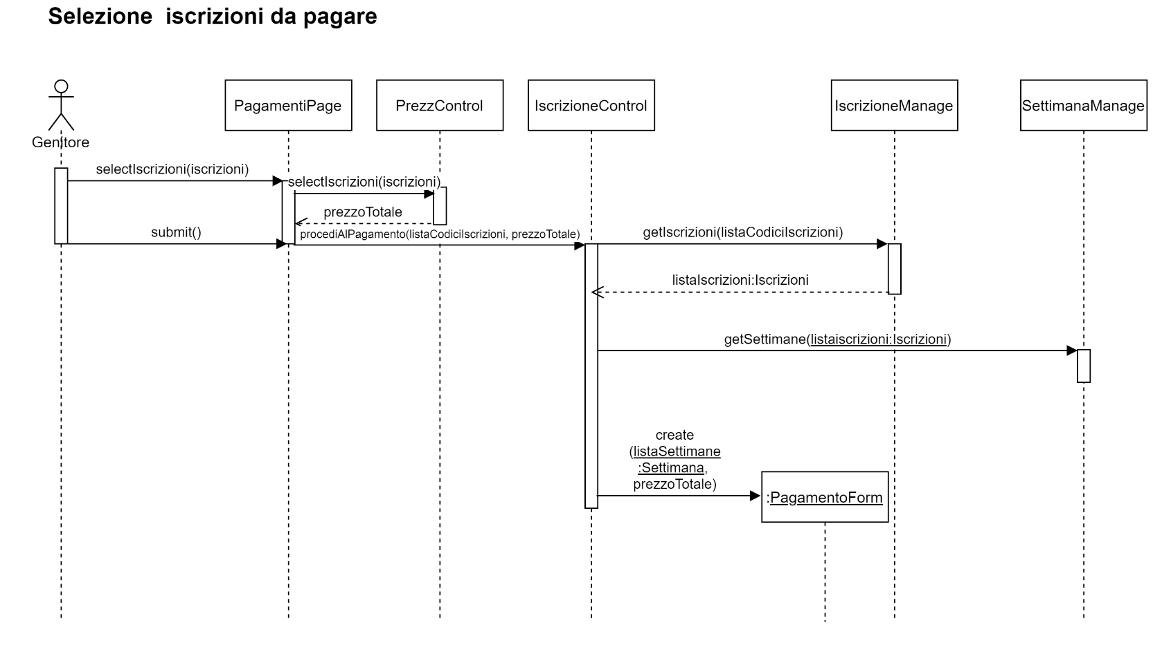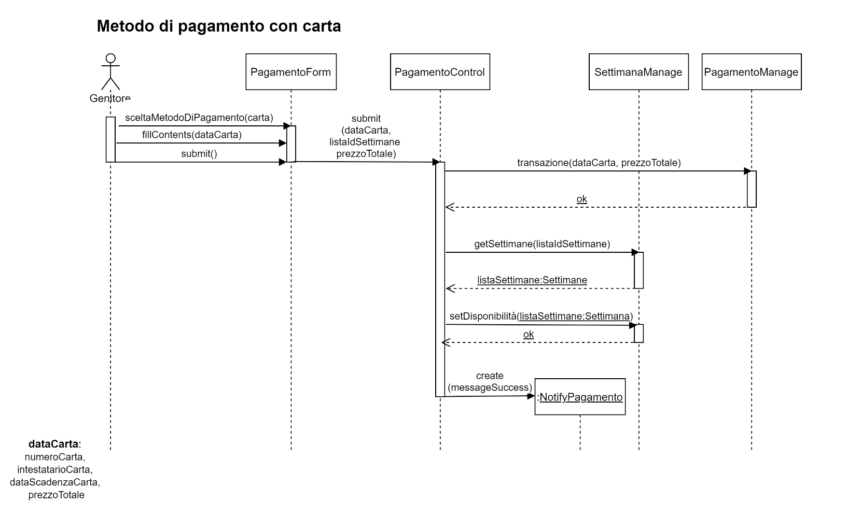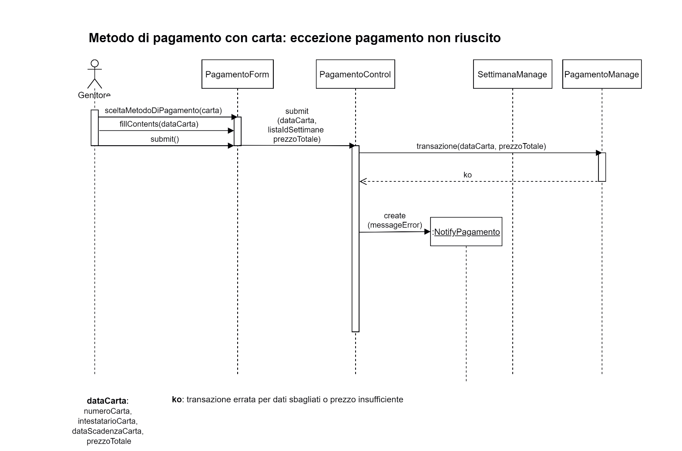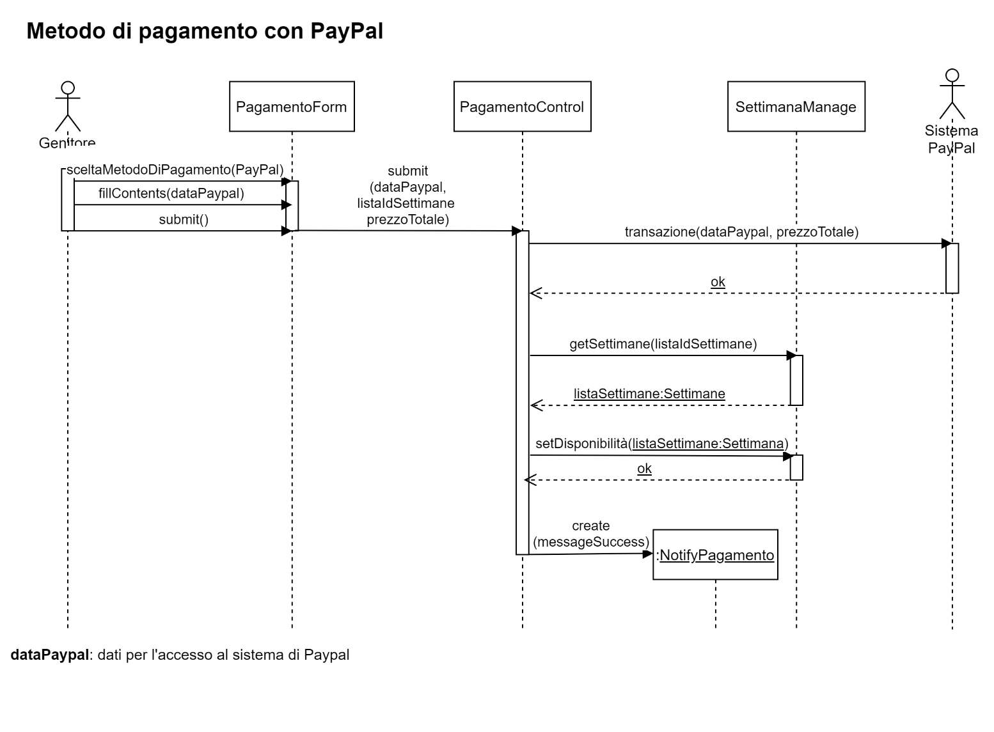

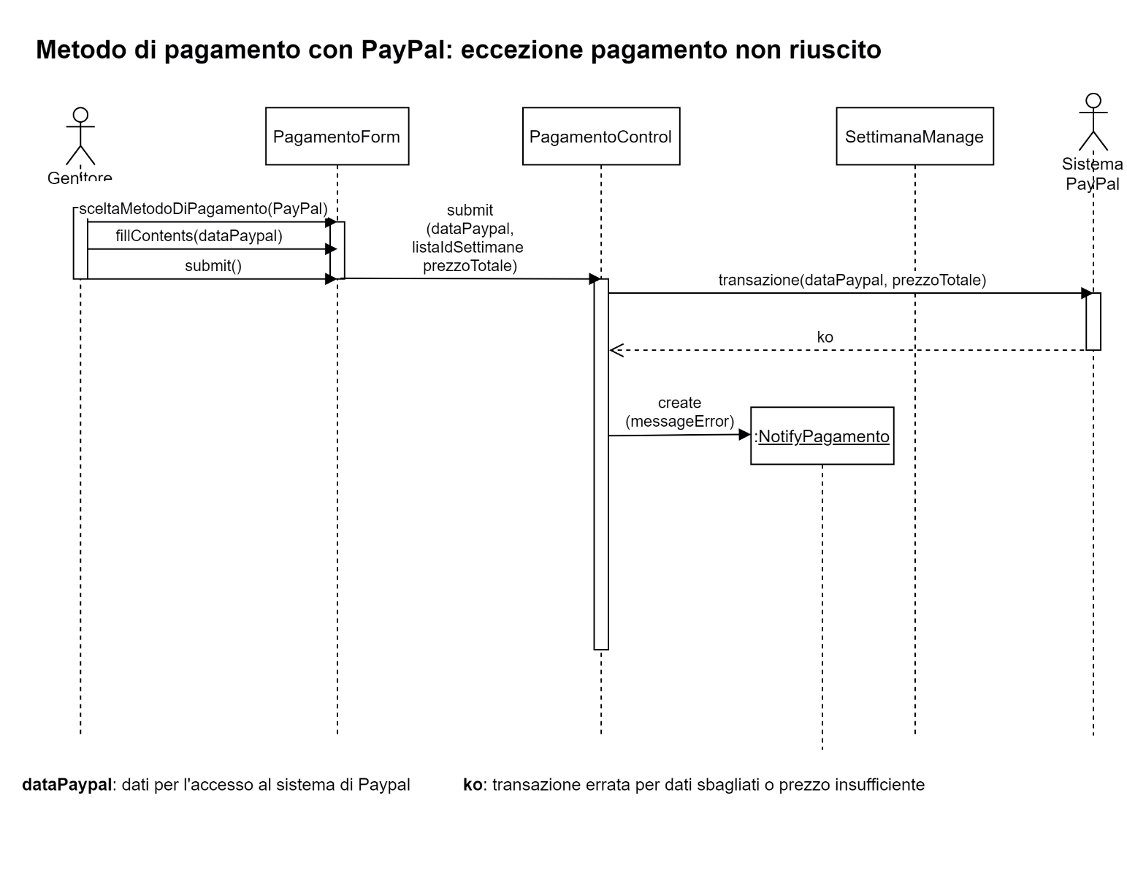

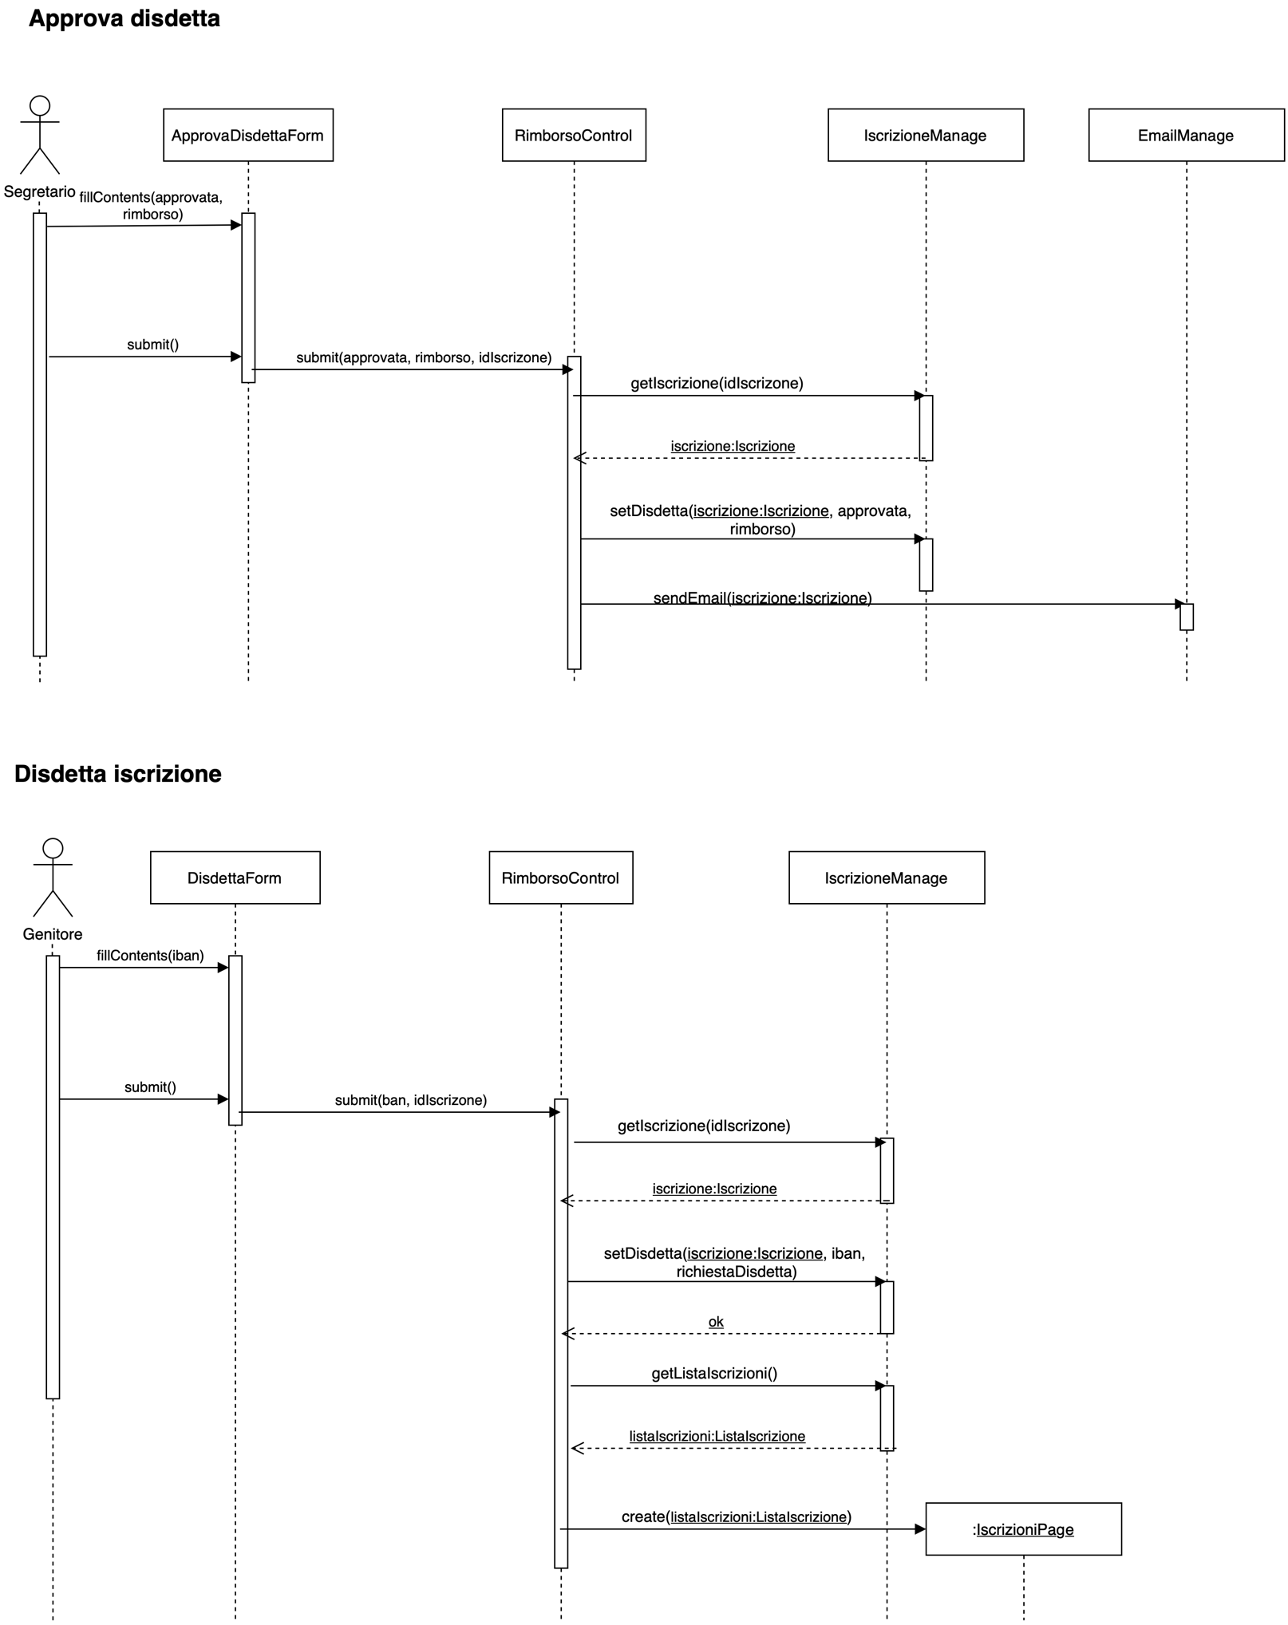

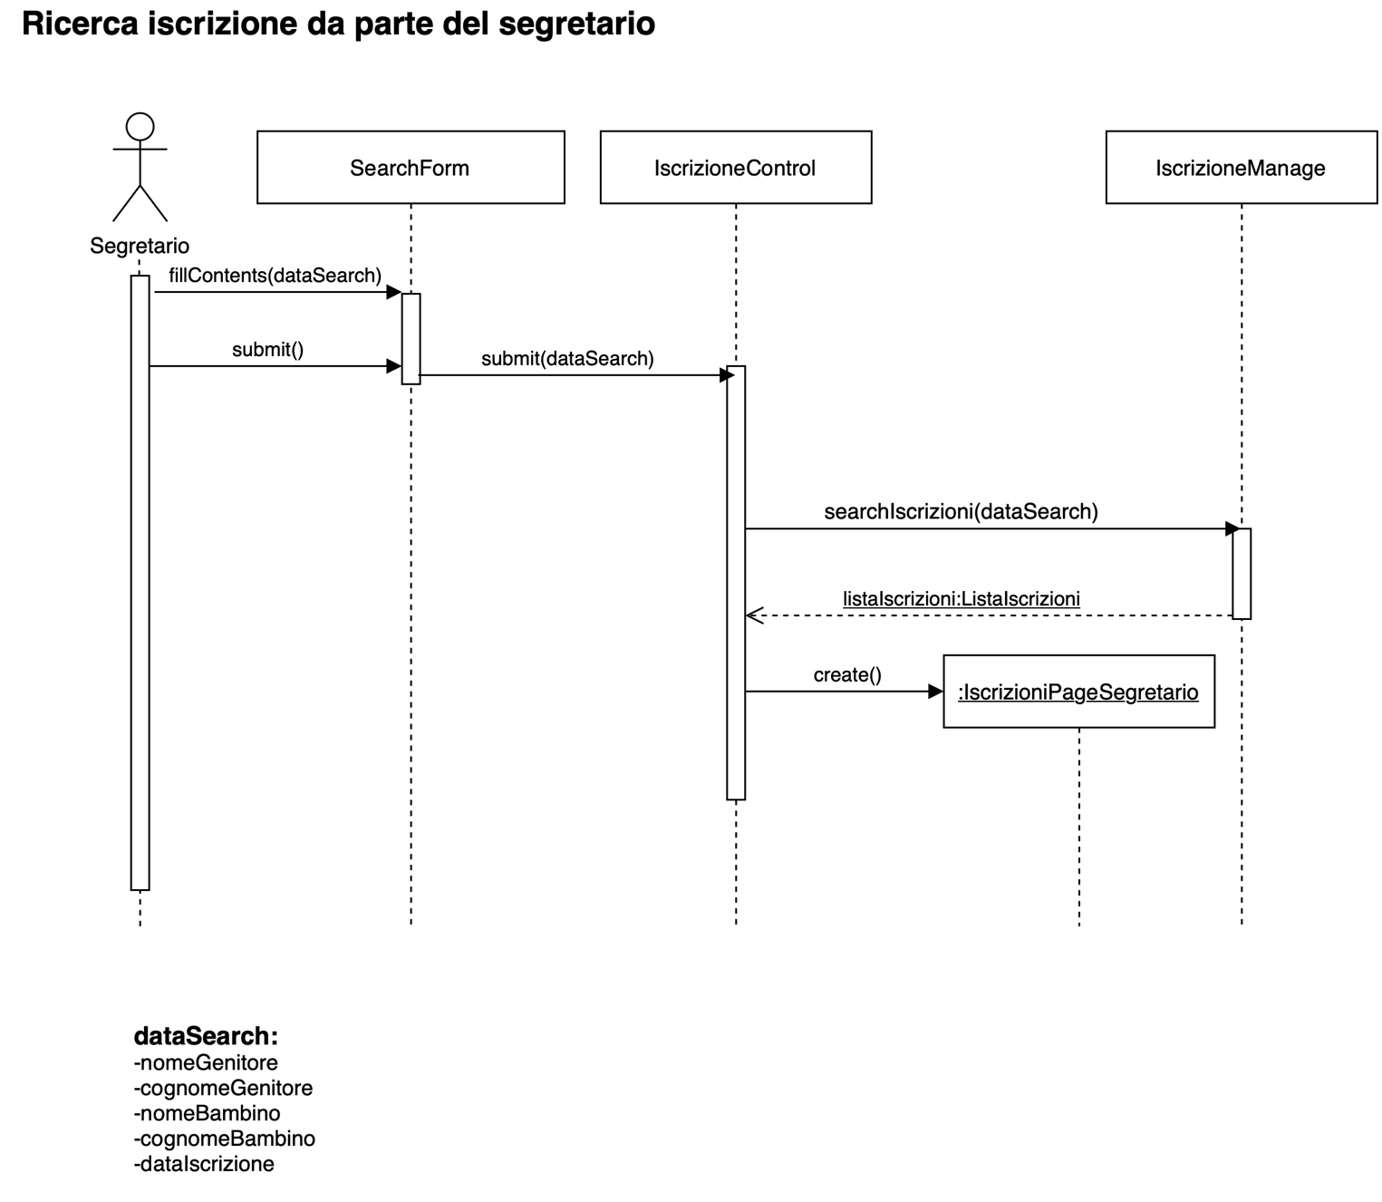

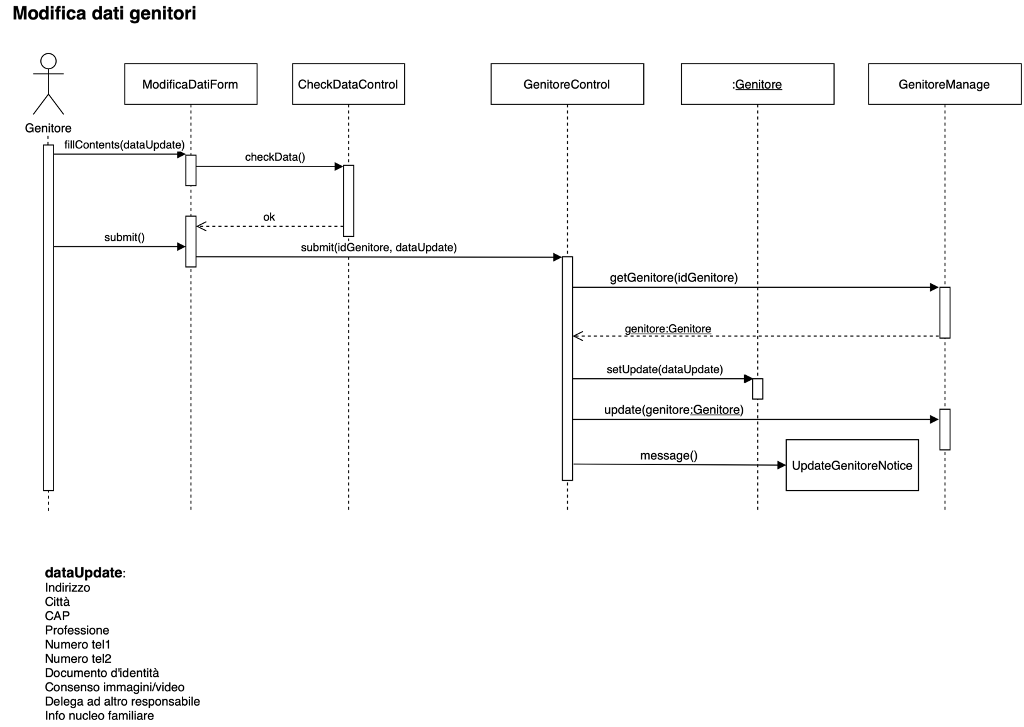

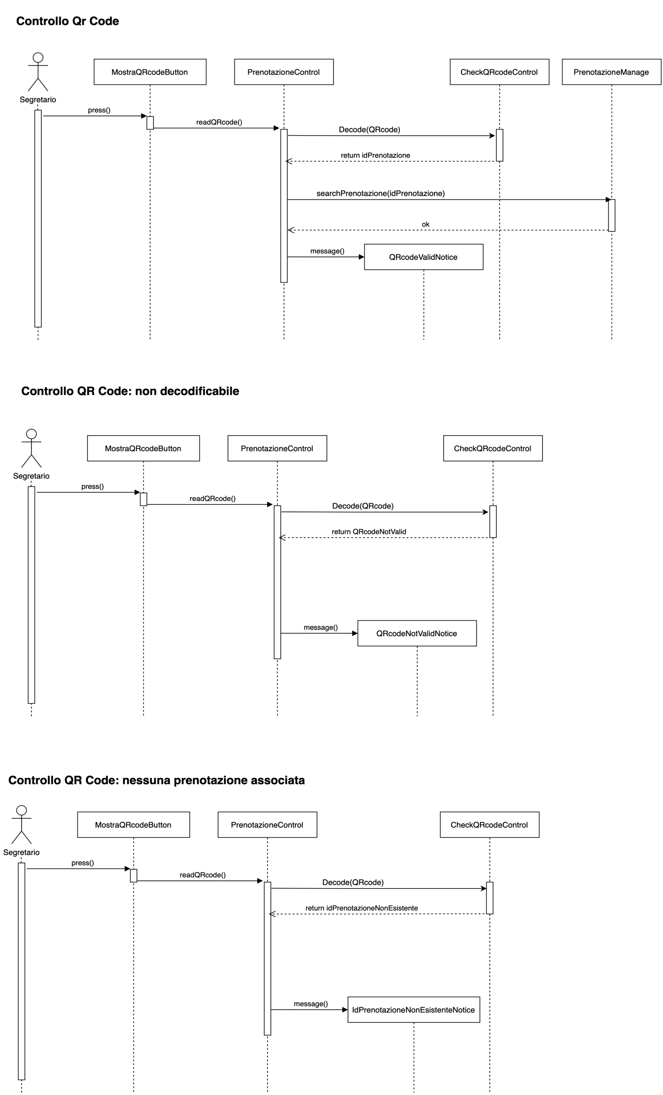

### Activity Diagram

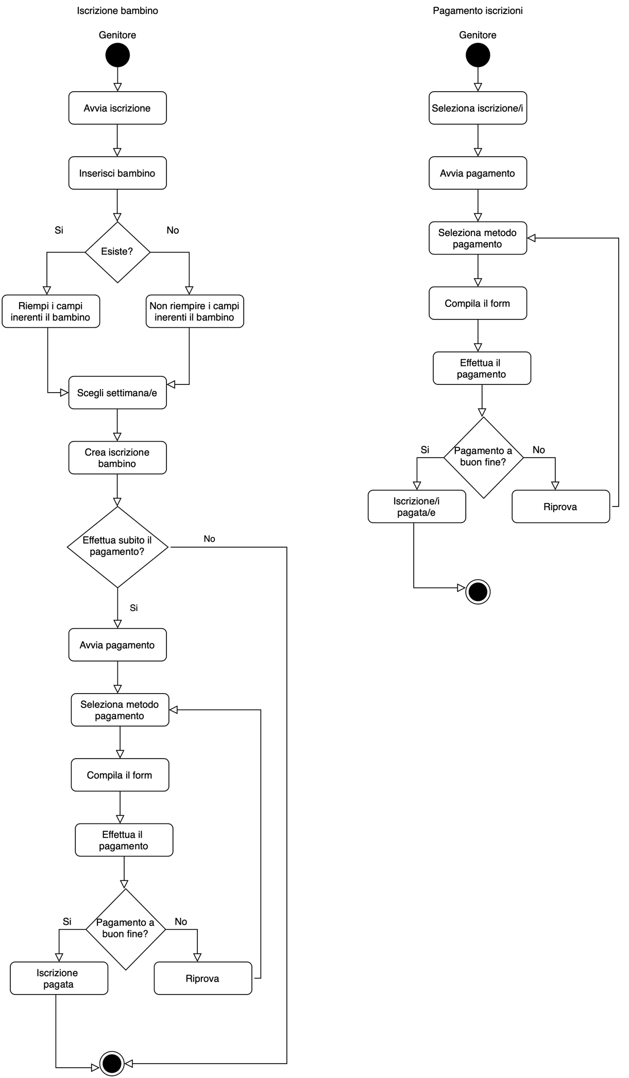

# User interface: navigational paths and screen mockups

1. **Login**
   1. Login  
      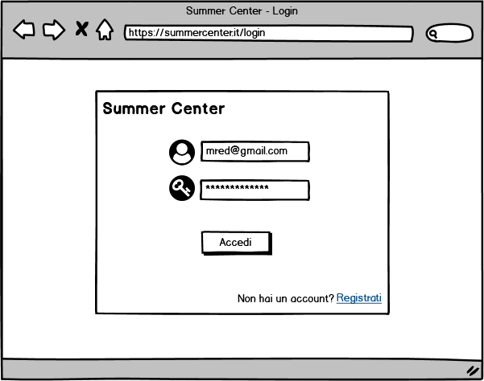
2. **Genitore**
   1. Registrazione  
      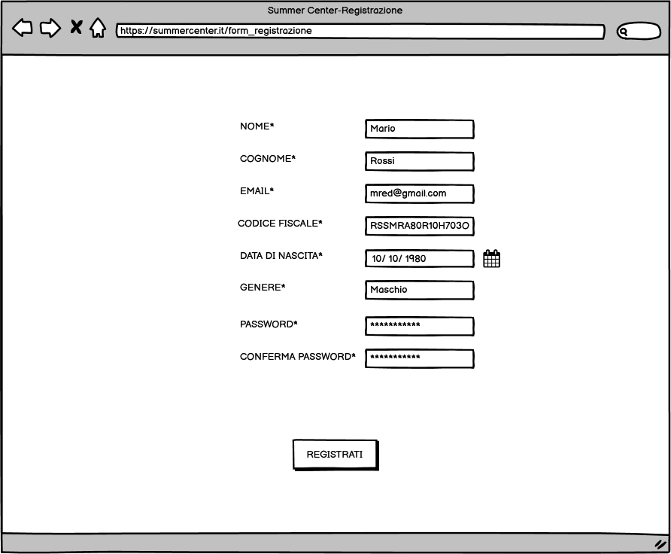
   2. **Verifica account**  
        
      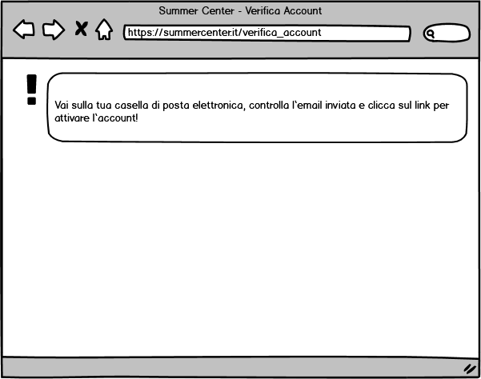
   3. Dashboard

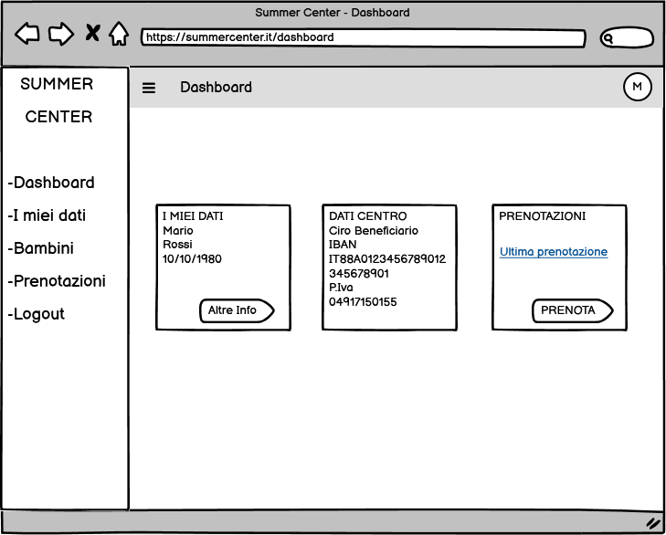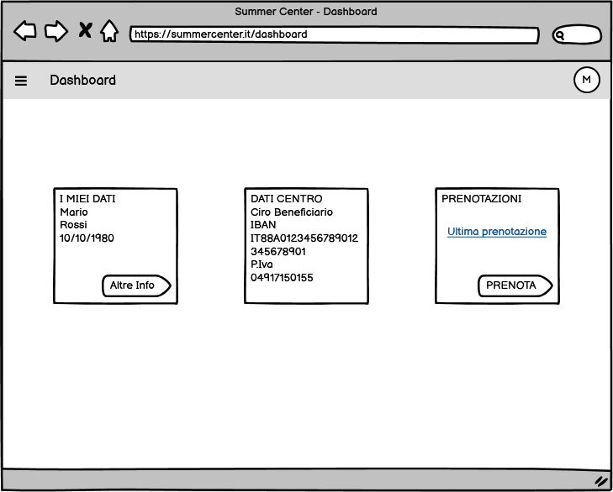

* 1. I propri dati

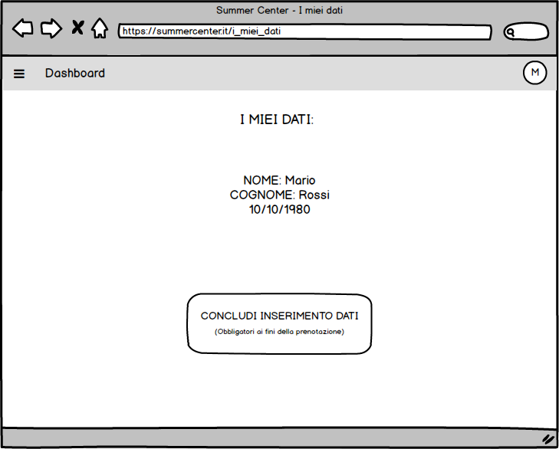

* 1. Inserimento dei propri dati

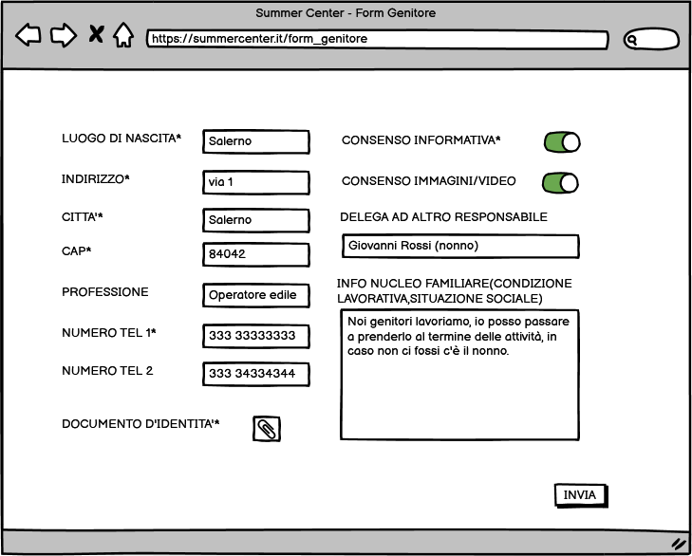

* 1. **Propri dati aggiornati dopo l’inserimento**

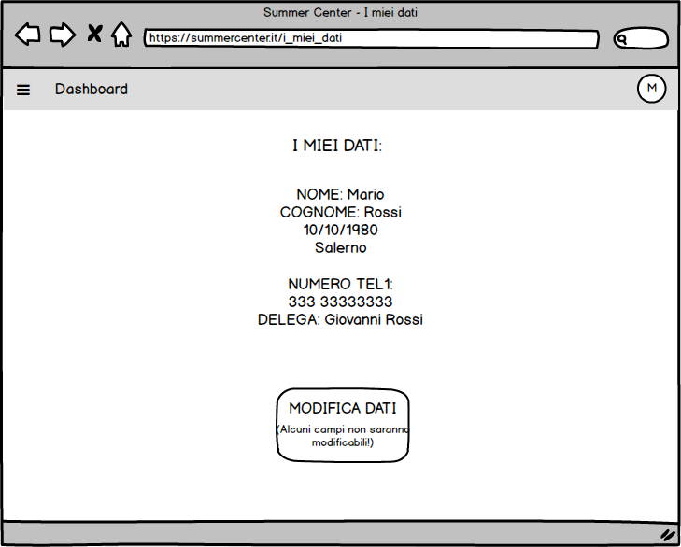

* 1. **Modifica dei propri dati**

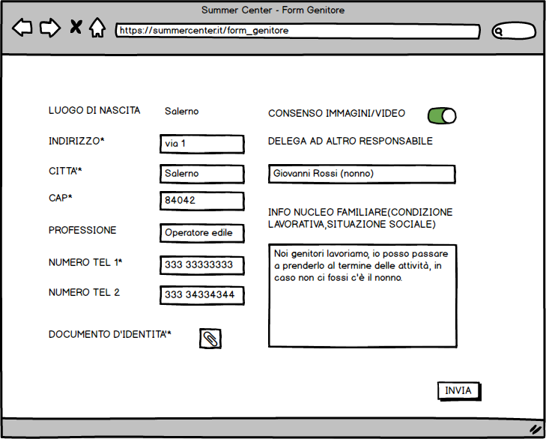

* 1. **Visualizza Bambini**

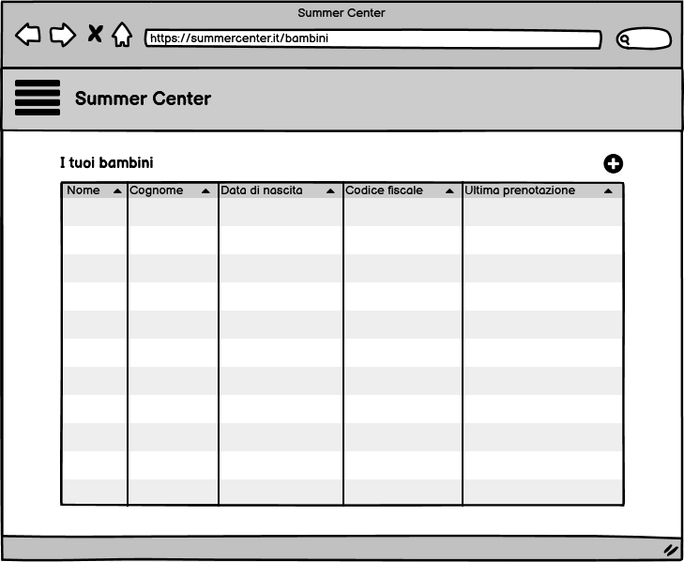

* 1. **Iscrivi bambino**

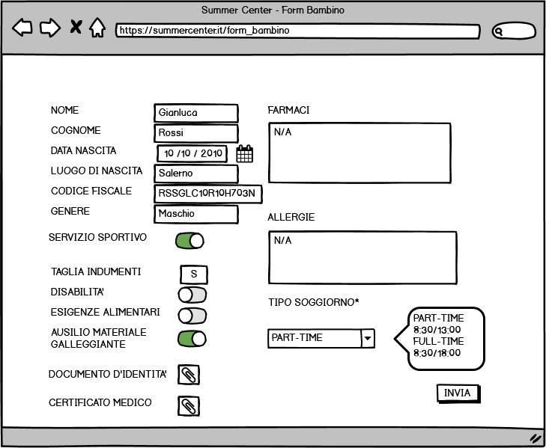

* 1. Effettua prenotazione (modulo mostrato dal sistema inizialmente)

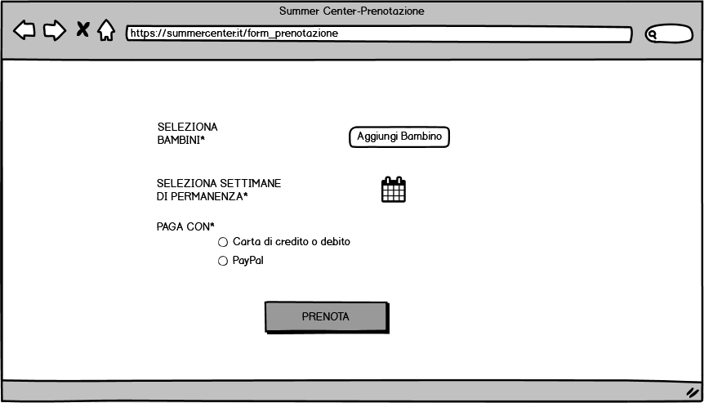  
  
Oppure se si hanno già bambini registrati nel sistema, viene mostrato il seguente modulo:  
  
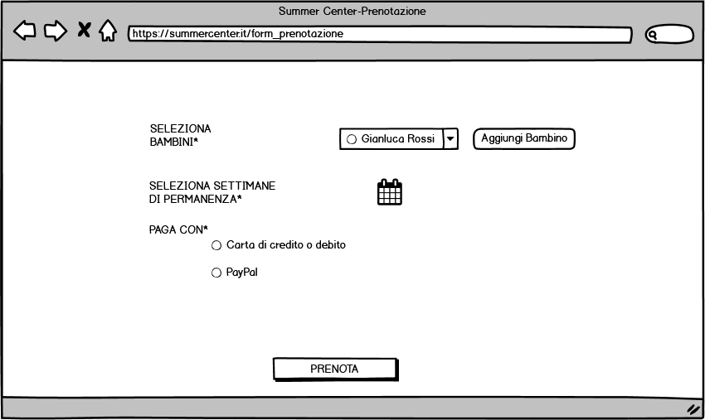

* 1. Cosa mostra il sistema al click del genitore sull’icona del calendario

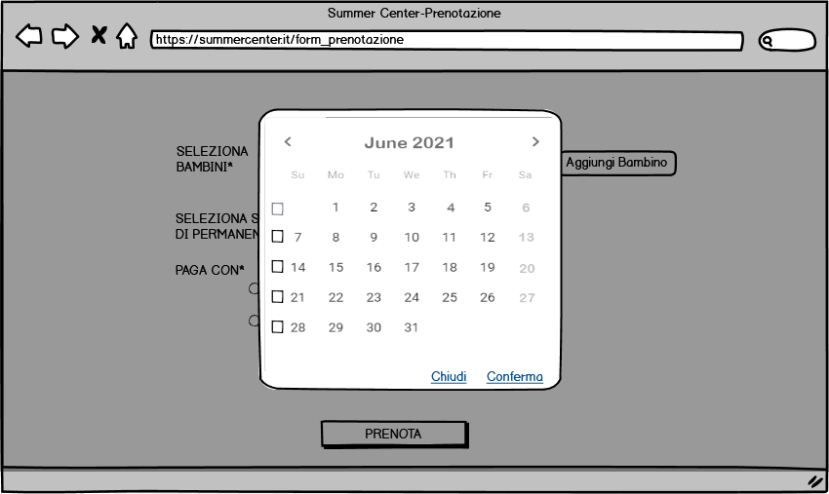

* 1. Selezione delle settimane da prenotare

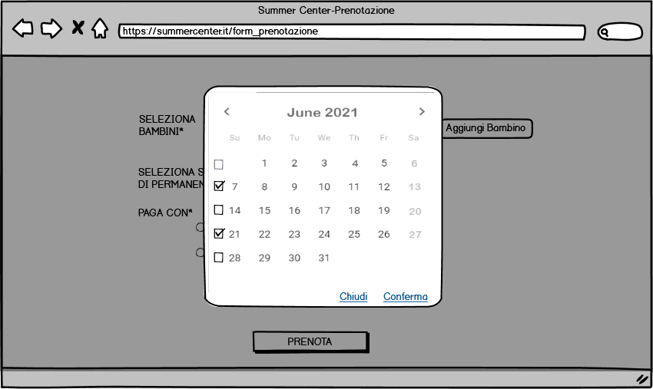

* 1. Scelta metodo di pagamento con carta di credito o debito

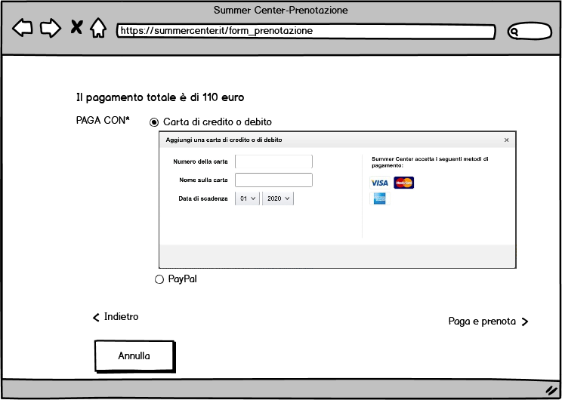

* 1. Scelta metodo di pagamento con PayPal

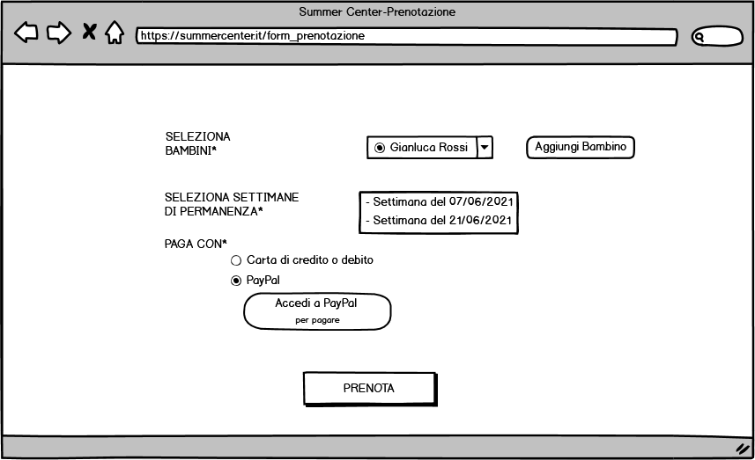

* 1. Dati aggiornati dopo aver iscritto il bambino

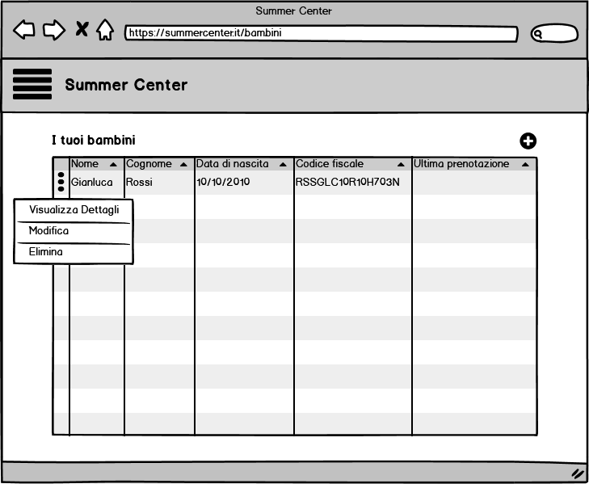

* 1. Modifica bambino

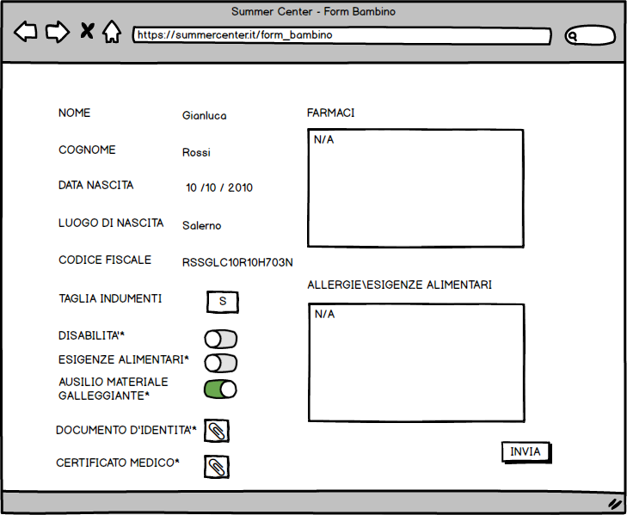

* 1. Elimina bambino

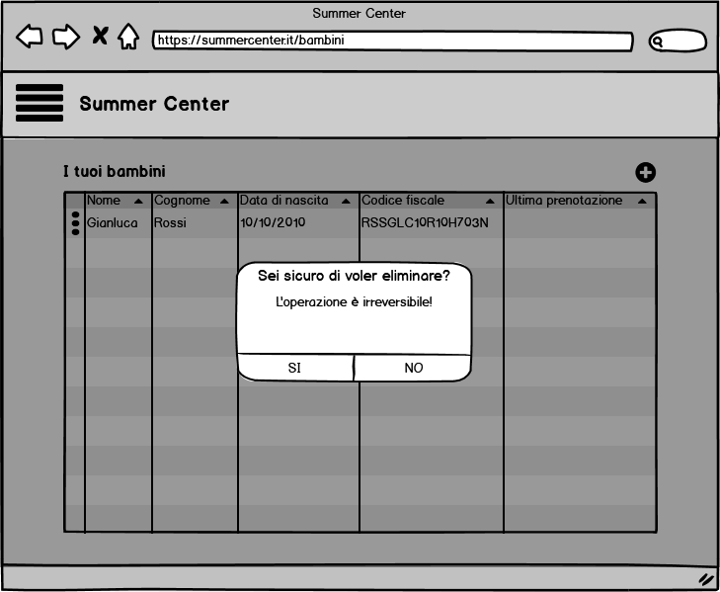

* 1. Visualizza dettagli bambino

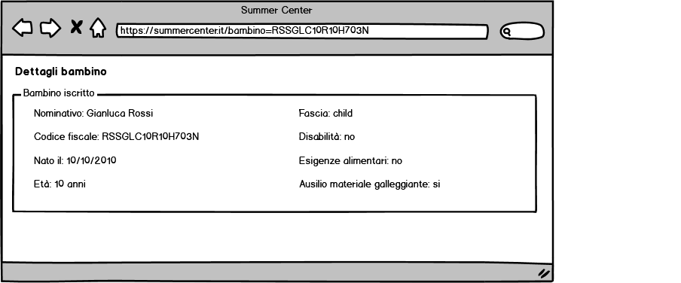

* 1. Visualizza prenotazioni

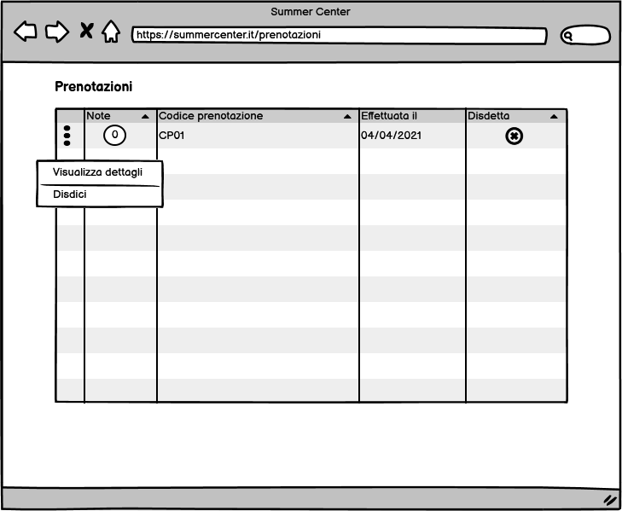

* 1. Visualizza dettagli prenotazione

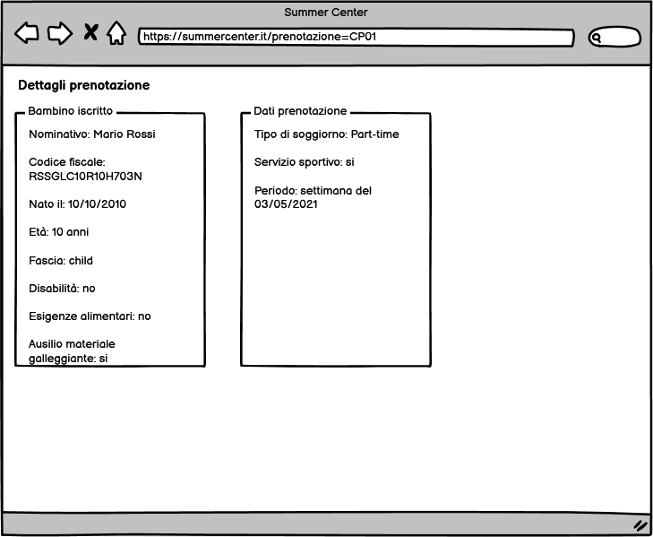

* 1. Disdici prenotazioni

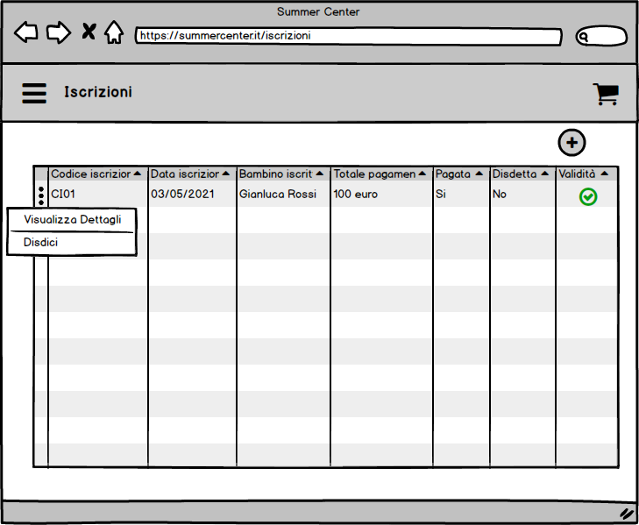

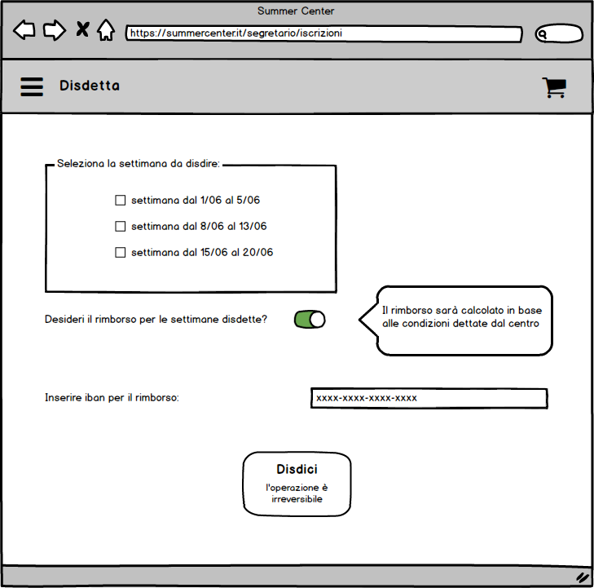

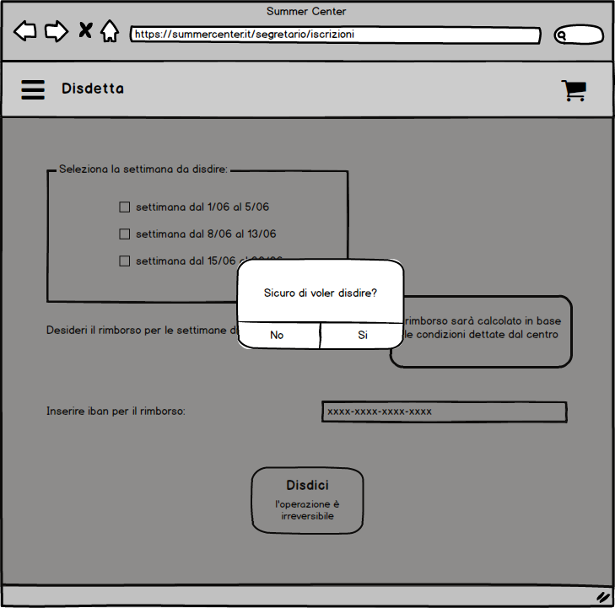

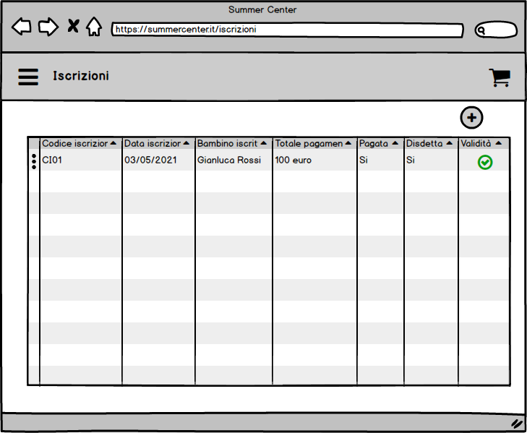

* 1. Dati aggiornati dopo la disdetta della prenotazione

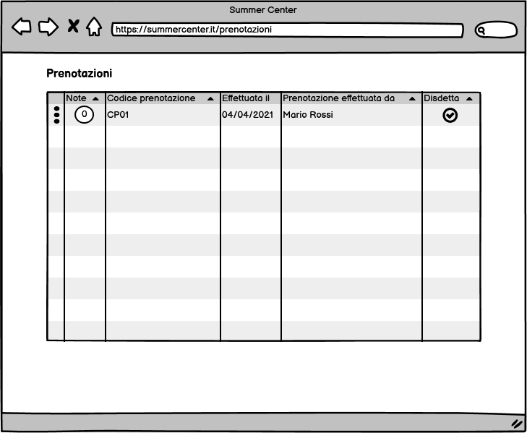

* 1. Cambia password

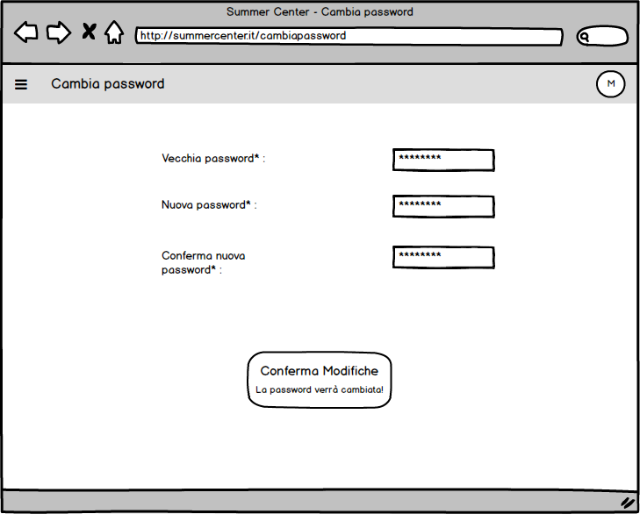

1. **Segretario**
   1. Dashboard

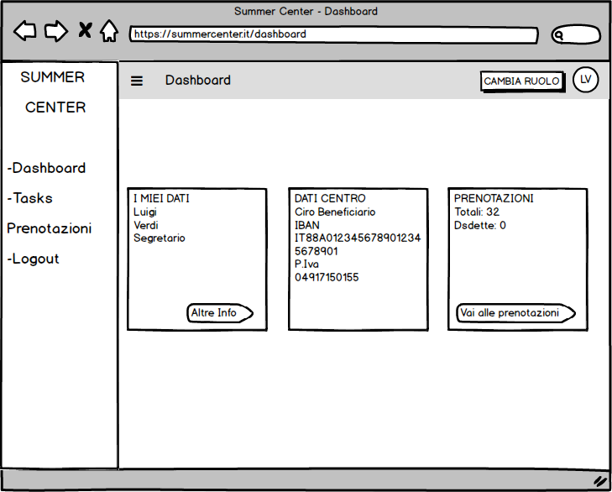  
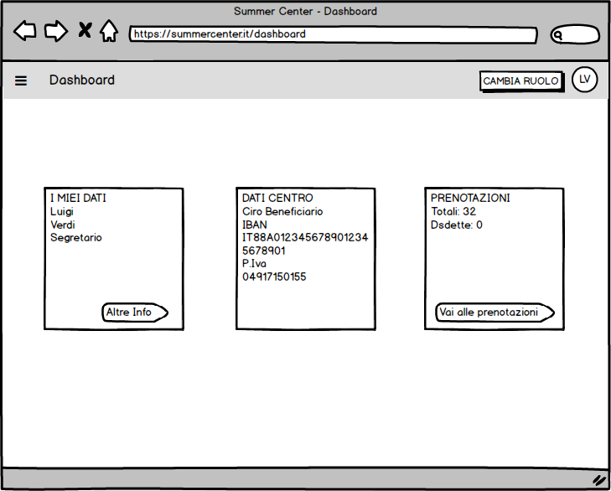

* 1. Visualizza prenotazioni effettuate

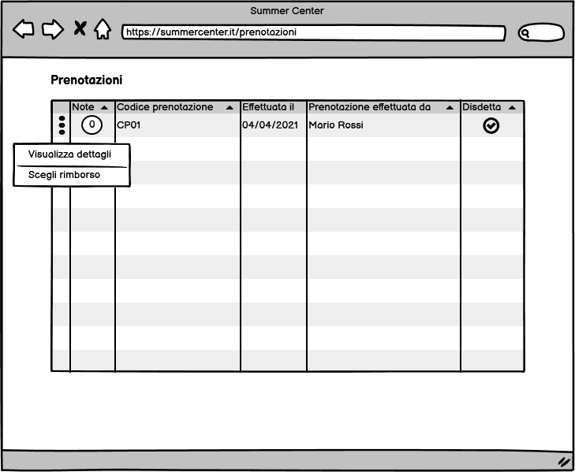

* 1. Visualizza dettagli prenotazione

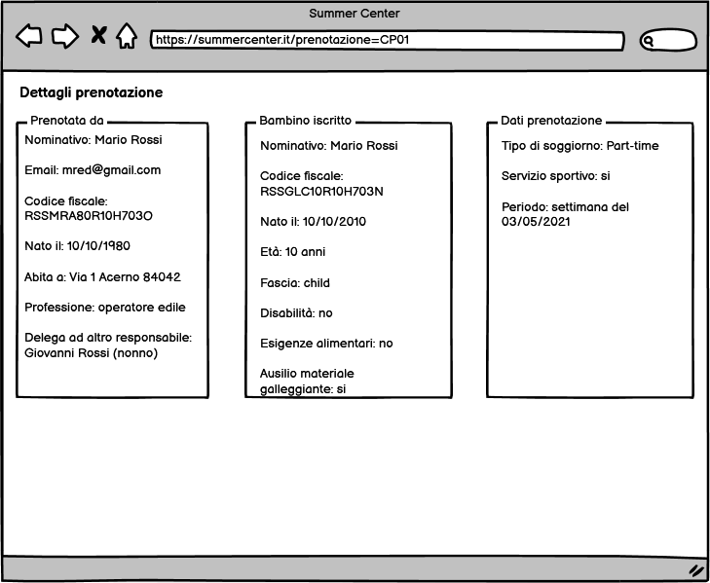

* 1. Scegli rimborso

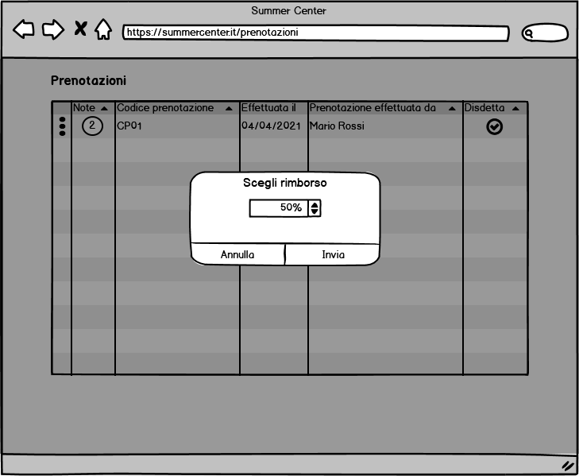

* 1. Visualizza e aggiungi nota

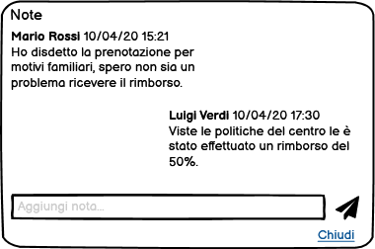

* 1. Nuova password

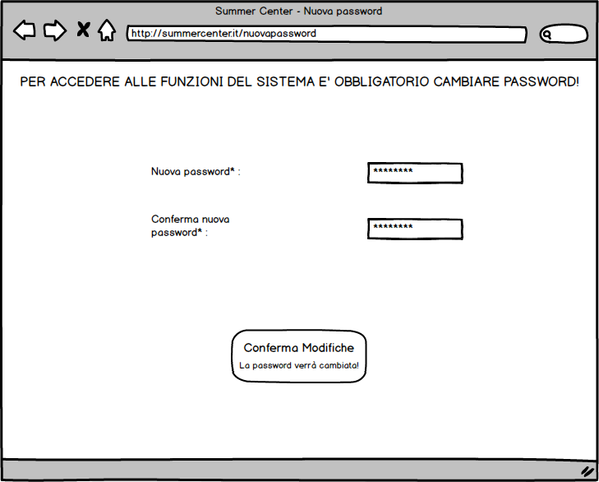

1. **Responsabile**
   1. Dashboard

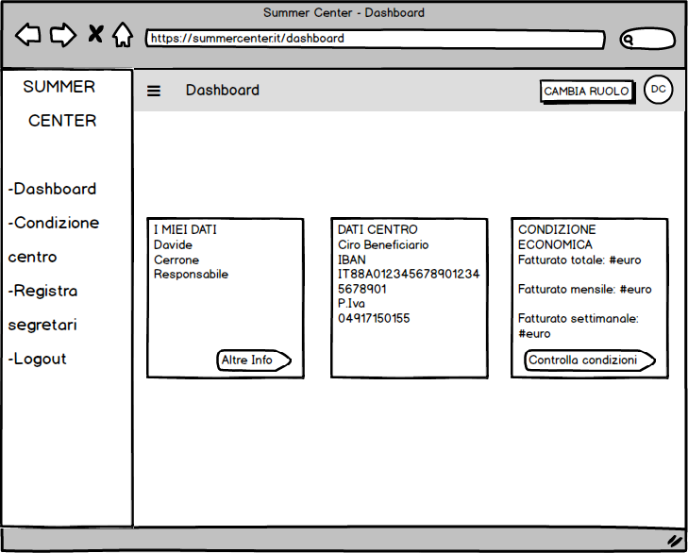

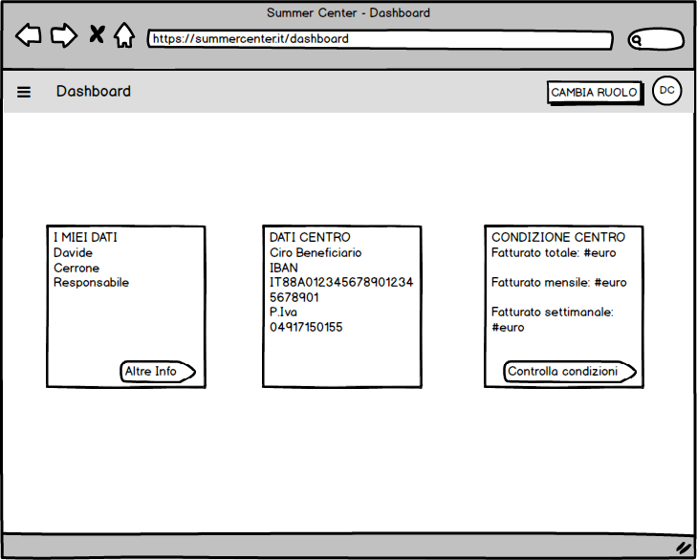

* 1. Registra segretario

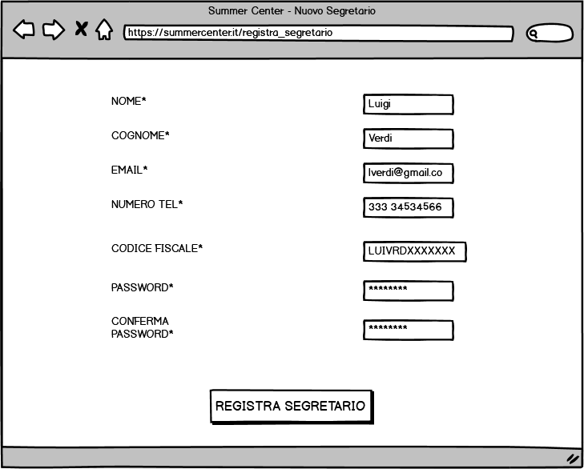

* 1. Controlla andamento centro

